SEO
Optimización en Motores de Búsqueda

- ¿Qué es SEO?
- El ABC del SEO
- Las KeyWors y Google Trends
- Densidad de las palabras clave
- Favicon
- Comprueba y corrige los links rotos
- ¿Cómo saber si mis post son originales o si alguien los copia?
- El tiempo de carga de una página Web
- Mide y mejora la velocidad de tu página web
- Agregar nuestro sitio a múltiples buscadores web
- Los backlinks y su importancia para el SEO
- La importancia del texto en un enlace (Anchor Text)
- Página inicial con sólo muestra para atraer a usuarios
- Creación de resúmenes "después del salto" en Blogger y WordPress
- Agrega Post relacionados y atrae visitantes para HTML, Blogger y WordPress
- Las imágenes en el posicionamiento en buscadores
- Instala y utiliza Google Analytics
- El porcentaje de rebote y cómo evitarlo
- Importancia de las Redes Sociales para el SEO
- Glosario de Términos Básicos en SEO
- El PageRank de Google
- El Alexa Rank
- Herramienta para medir el SEO de nuestra página y realizar correcciones
- El hosting o alojamiento web y su importancia
- El dominio en el posicionamiento web
- Darse de alta en buscadores
- Optimización de los títulos en las páginas
- Combatir los comentarios spam
- La meta-etiqueta description
- Agregar Meta Tags en Blogger, WordPress y HTML
- Planificando la navegación web
- Los enlaces de navegación
- Las URL Canónicas
- Página de error 404
- Personalizar página de error 404 en Html, Blogger y WordPress
- Instalar Botones de Redes Sociales con Efecto Expansible
- Instala un menú horizontal para Blogger
- Más herramientas para medir el SEO
- Google Webmaster Tools
- Verificación de propiedad del sitio web con Google
- Los sitemaps
- Generar sitemaps automáticamente
- Como incluir la información del autor en los resultados de búsqueda de Google
- Los robots TXT
- Fichero robots.txt optimizado para Blogger, WordPress y HTML
- El texto alternativo (alt) en imágenes
- Los Feeds o alimentadores de contenido
- FeedBurner y como instalarlo
- Publicar automáticamente desde nuestro Feed a nuestras redes sociales
- Los IFrames y cómo afectan al SEO
- Finalizando y repasando el SEO con la Academia de WebMasters de Google

El primer paso es entender qué es el SEO

El posicionamiento orgánico u optimización de motores de búsqueda es el proceso de mejorar la visibilidad de un sitio web en los resultados orgánicos (gratuitos) de los diferentes buscadores web (Google, Ask, Bing, Yahoo, etc) . También es frecuente nombrarlo por su título inglés, SEO (Search Engine Optimization).Una vez que sabemos a qué hacen referencia estas siglas, será mucho más fácil enfocar y saber para qué sirve y lo que nos permite realizar y obtener como beneficio.
El SEO consiste en un conjunto de técnicas, que aplicadas y basándose en una buena estrategia, permiten conseguir el objetivo de optimizar la web para que los buscadores la muestren en los primeros resultados o lo más cercano posible a ellos. Hay que tener en cuenta que no todas las técnicas son buenas, muchas de ellas son penalizables y por lo tanto aplicar las malas artes en materia SEO puede hacer que tu web sea desplazada o desaparezca de los buscadores. A este tipo de técnicas se les llama “Black hat”, y su finalidad es alterar (engañar) los resultados de las búsquedas naturales. Los buscadores pueden penalizar a las webs que usan “Black Hat” con la supresión del PageRank (valoración otorgada por google) en el caso de Google, con una ligera o severa pérdida de posiciones o hasta vanear (expulsar) a la web del buscador y que no aparezca de nuevo.
Algunas de las técnicas penalizadas son el keyword stuffing, que viene a ser la repetición indiscriminada de palabras clave en la web de tal forma que el texto queda totalmente ilegible o sin sentido para los usuarios; el texto oculto, que vendría a ser redactar texto con el mismo color del fondo para que el usuario no lo vea y si lo haga el buscador; las doorway page, o las páginas que redirigen a otra sin usar una redirección tipo 301/ redirección natural; el cloaking, que trata de mostrar cosas diferentes al usuario y al buscador, el copia y pega masivo, etc.
Antes de comenzar de lleno con el SEO debemos entender algunos conceptos básicos de necesarios para el ambiente del posicionamiento web.
En el SEO no hay resultados “mágicos”, ni “milagrosos” y nadie puede garantizarte el primer puesto en la clasificación de Google o cualquier buscador.
Desconfía de las páginas de SEO que dicen garantizar las clasificaciones, que afirman tener una "relación especial" con Google o que dicen disponer de un sistema de "transferencia prioritaria" a Google. Google no hace distinción alguna. De hecho, la única manera de enviar un sitio directamente a Google es a través de su página para Añadir URL o enviando un Mapa del sitio, y lo puedes hacer tú mismo sin coste alguno y esto lo desarrollaremos con detalle en esta guía.
Antes de comenzar con el SEO vamos a conocer lo principal y más básico para luego ir profundizando a lo largo de este curso. Para empezar a motivarte y mires que cosas puedes mejorar, entremos a este sitio web: http://seogratis.org/ donde podremos medir el estado actual de nuestro SEO y nos da un diagnóstico exacto de qué debemos mejorar. Durante el desarrollo del curso mejoraremos todos los puntos indicados y veremos cómo evoluciona progresivamente nuestra marca o empresa en la web.

El ABC del SEO

Sitios interesantes aumentarán su valor por si mismos

Crear contenido interesante y útil será probablemente lo que más influya en tu sitio web de todos los factores que tratamos aquí

Los usuarios reconocen buen contenido en cuanto lo ven y es probable que deseen compartirlo con otros usuarios. Esto puede ser a través de una entrada en un blog, redes sociales, correo electrónico, foros u otros medios. El contenido orgánico o el boca a boca será lo que más ayude a crear tu reputación tanto con los usuarios como con Google, como con cualquier visitante. Por lo cual debemos por lo menos tener 5 post o publicaciones al día para ser tomados en cuenta si de verdad queremos salir en los primeros lugares de los motores de búsqueda.

Céntrate en el tema

Siempre es beneficioso organizar el contenido de tal manera que el usuario tenga buena idea de dónde empieza, dónde termina un tema y dónde empieza el siguiente. Dividir tu contenido en fragmentos lógicos, ayuda a los usuarios a encontrar lo que desean de una forma más rápida.

Evita:

Poner una gran cantidad de texto que abarque varios temas en una misma página sin párrafos, encabezados o sin un diseño que los separe.

Escribe textos de fácil lectura

Los usuarios disfrutan de un contenido que está bien escrito y sea fácil de entender.

Evita:

- Escribir textos descuidados con muchos errores ortográficos o gramaticales.

- Evita también incorporar texto en formato imagen cuando quieras que ese texto forme parte del contenido, ya que los usuarios podrían querer copiar y pegar el texto, y además los motores de búsqueda no pueden leerlo poner una gran cantidad de texto que abarque varios temas en una misma página sin párrafos, encabezados o sin un diseño que los separe.

Crea contenido único y original

El contenido nuevo no sólo hará que los usuarios que ya tienes vuelvan a tu sitio web, sino que además atraerá nuevas visitas y será muy bien visto por Google y los demás motores de búsqueda.

Evita:

- Copiar contenido que ya existe, pues aportará muy poco valor añadido a los usuarios

- Tener versiones duplicadas o muy parecidas en tu sitio web de un mismo artículo.

Elige bien tus palabras clave

Las palabras claves o keywords son las palabras que van a definir nuestra categoría, es decir, en qué categoría o espacio se desarrolla nuestra página web, es fundamental definirlas, para de esta manera saber qué tipo de búsquedas vamos a posicionar.
Ten en cuenta el número de búsquedas de cada término. Para encontrar tus mejores palabras clave. Puedes usar Google Trends (http://www.google.com/trends/) para definir tu estrategia de posicionamiento natural en Google, esta herramienta nos permite medir con exactitud los términos de búsqueda (palabras clave) para nuestra campaña y hasta comprarlos con términos de la competencia.

Mide la densidad de las palabras clave
Analiza tu página y descubre qué palabras estás utilizando más. Intenta repetir más aquellas que quieras posicionar bien. Usa esta herramienta de Internet Ninja.
(http://www.internetmarketingninjas.com/seo-tools/keyword-density/)
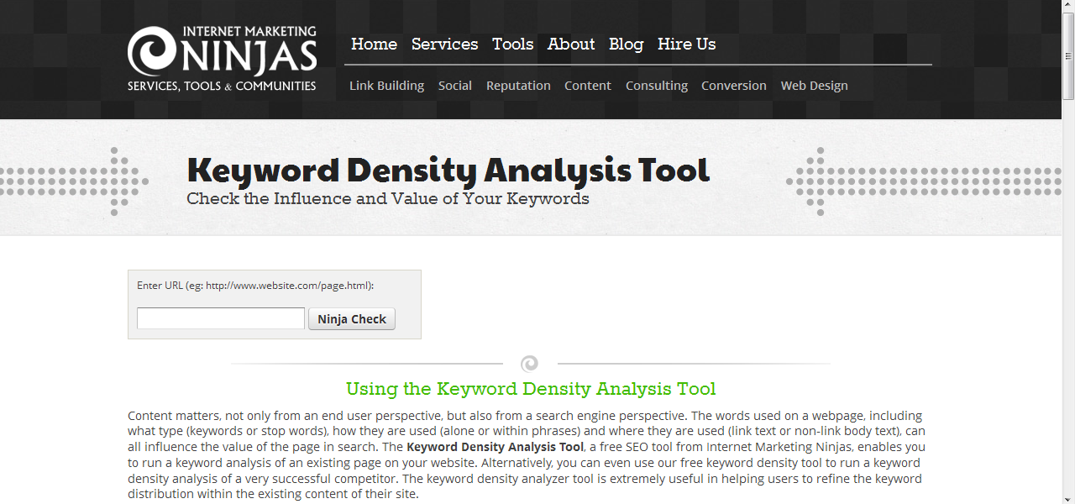

Palabras clave en títulos y negritas

Puedes destacar algunas palabras negrita en cada artículo, con esto se lo pondrás más fácil a Google para catalogarte y catalogar de que trata tu artículo o publicación web.

Favicon
El favicon es el pequeño logo que sale en cada pestaña y en favoritos e identifica a cada web. Puedes crear el tuyo y subirlo a tu plantilla como una imagen con formato .ico o una imagen png de 16 px x 16 px.
Cambiar ícono en WordPress (tanto blog como página web)
Ir a Ajustes> Generales> Imagen del Blog / Icono.
En Blogger
Ir al menú Diseño> Favicon >Subir Imagen.

Comprueba y corrige los links rotos

Google nos odia si le hacemos visitar enlaces que no funcionan. Debemos evitarlo y comprobar todos nuestros enlaces, habitualmente todas las semanas. Con esta herramienta online es muy sencillo y nos dirá cuales no funcionan: http://www.iwebtool.com/broken_link_checker

¿Cómo saber si mis post son originales o si alguien los copia?
Comprueba que todos tus textos son originales. Si no es así Google será el primero en saberlo y puntuará negativamente tu página. Puedes usar Copyscape.

Comprueba los tiempos de carga de cada página
Analiza los tiempos de carga y su rebote, además esta herramienta prueba y mide distintas alternativas para mejorar la usabilidad. Clic aquí: www.gtmetrix.com

Mide y mejora la velocidad de tu página con otra herramienta, esta vez de Google
Es otro de los factores más importantes para un buen posicionamiento y podemos usar varias herramientas para medirlo. Con Google Page Speed http://developers.google.com/speed/pagespeed/insights/ sabremos muchos puntos donde podemos mejorar nuestra velocidad.

Agregar nuestro sitio a Dmoz
http://www.dmoz.org/World/Espa%C3%B1ol/ Dmoz es un directorio que permite agregar tu página web según su categoría y a su vez lo agrega a los siguientes motores de búsqueda: AOL - Ask - Bing - Gigablast - Google - Lycos - Yahoo - Yippy. Para hacerlo debemos elegir en el directorio, el idioma de nuestra página web, país y luego sector al que pertenece y en la parte superior clic en la opción “sugerir URL” y rellenar los datos que nos solicitan.

Los backlinks y su importancia para el SEO

Básicamente, un backlink es un enlace entrante de otro sitio para mi sitio web o blog. Algunas personas se refieren a estos enlaces entrantes o backlinks, junto con el número de enlaces entrantes que tiene a un determinado sitio, como un índice de la popularidad. En términos sencillos, que estos vínculos son como votos para los motores de búsqueda. Cuanta más gente enlace contigo, significa que más votos tienes en el motor de búsqueda, y si son enlaces de calidad, entonces tu sitio web va a un nivel superior en el rango de búsqueda.

A medida que nuestro sitio aumenta su volumen de contenido y este es compartido por los usuarios en las redes sociales y en la web, muy probablemente vayan aumentando nuestros números de links entrantes, otra opción que podemos utilizar son intercambiar enlaces con otras páginas webs y también los generadores de backlinks online que en un principio pueden impulsar y ayudarnos en nuestro SEO.

Algunos sitios para generar backlinks gratuitamente son:

http://www.imtalk.org/cmps_index.php?pageid=IMT-Website-Submitter

http://webmasterdeck.com/tools/wsbacklinker/

http://backlinkgenerator.net/index.php?op=redir

Es importante tener claro que diariamente es recomendable, no hacer más de 50 u 80 backlinks ya que Google puede detectar esta técnica como forzada poco ética, y en vez de ayudarnos al seo, penalizarnos.

La importancia del texto en un enlace (Anchor Text)

Los enlaces son sin duda el factor SEO más importante. Una de las partes más importantes de estos enlaces es el texto o también llamado anchor text.
El anchor text es la parte visible y clickable del enlace. Mucha gente piensa que el texto solo es una parte visual del enlace pero en realidad, es el factor más importante para incrementar el posicionamiento. En SEO, el anchor text es usado para describir el enlace.
En vez de añadir textos largos, hay que describir lo más claro posible a donde apunta el enlace que estamos colocando.
Incluir anchor text en todos los enlaces es un factor determinante. Si no hay anchor text, los motores de búsqueda no asociaran correctamente las palabras claves de tu sitio Web y por tanto el posicionamiento no será efectivo.

Creando Anchor Text
No todos los sitios web permiten usar anchor text en los enlaces, aunque la gran mayoría de sitios Web, como por ejemplo: blogs, foros y directorios les encantan los enlaces y permiten usar anchor text en sus enlaces.
La mejor manera de usar este atributo es:
<a href=”www.televisoresonline.com”>Los mejores televisores a precios baratos </a>
El anterior ejemplo muestra un buen texto de enlace que define el sitio Web enlazado, utilizando las palabras clave por las que quiere posicionarse. Esto también proporcionará más tráfico ya que estás indicando al usuario lo que ofreces antes de hacer clic en el enlace.

Página inicial con sólo muestra
Para mejorar el SEO, es recomendable no incluir el texto completo de los artículos en la página inicial de nuestro blog o página web, sólo una parte de muestra y un enlace de “Leer Más”. Sino Google va a tener duplicado los mismos textos y el artículo por si solo ya no va a tener contenido exclusivo. Además con esto obligamos a los usuarios a permanecer más tiempo en nuestro sitio web y muy probablemente a toparse con otros artículos de nuestro sitio.

Creación de resúmenes "después del salto" en Blogger y WordPress
Con la función después del salto, puedes crear resúmenes de entradas ampliables en las entradas del blog. De esta forma, las entradas largas se muestran como una introducción con un enlace a Más información.
Puedes crear saltos de línea en las entradas de tu blog con facilidad en el editor de entradas directamente, sin necesidad de que tengas que realizar cambios HTML. Para empezar, decide en qué entrada quieres crear el salto de línea y coloca ahí el cursor:
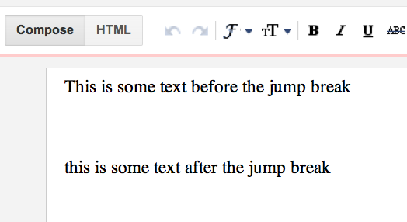
Cuando el cursor del ratón esté allí donde quieras insertar el salto, haz clic en el icono Inserta salto de línea de la barra de herramientas:
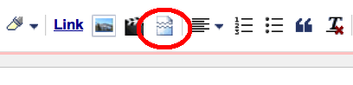
Al hacer clic en el icono, se insertará una barra gris en el punto en que se encuentra el cursor, que indicará en qué lugar de la entrada aparecerá el salto de línea. La barra se puede arrastrar, así que siempre puedes volver a colocarla después de la inserción.
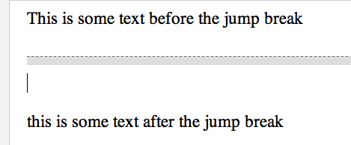
Puedes publicar la entrada en cuanto hayas decidido dónde insertar el salto de línea en la misma. Después de publicarla, verás que el enlace Más información aparece justo donde has insertado el salto de línea: Al hacer clic en el enlace Más información, se muestra el texto completo de la entrada.
Si te apetece cambiar el texto Más información por otro que te guste más, ve a la pestaña Diseño. Haz clic en Editar en el widget Entrada de blog y, a continuación, cambia el texto de enlace a la página de la entrada por otro que te guste.
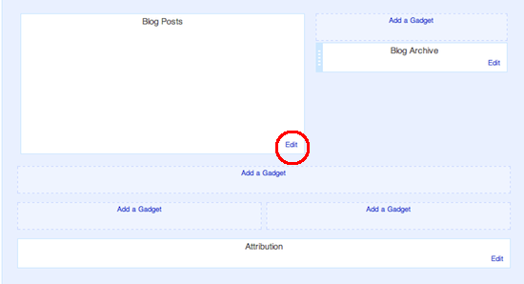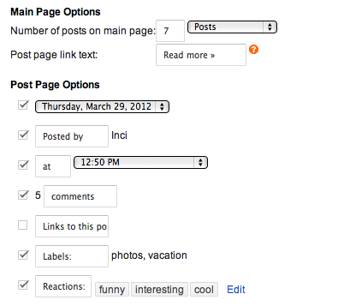

En el caso de WordPress lo haremos así, vamos a publicar entrada y presionamos salto de página:
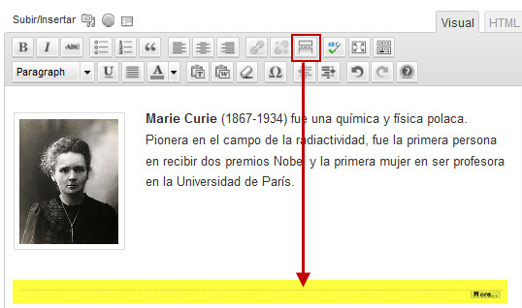
La entrada quedará así:

Agrega Post relacionados (con varios estilos) para HTML, Blogger y WordPress
Con este Widget de mucho valor para nuestro blog o página web podremos instalar y mostrar en nuestras entradas o publicaciones los "Post relacionados", "Seguro te interesara" o "Artículos similares”.
Lo que hace esta herramienta es recopilar las publicaciones que tienen relación con el post que se está viendo en un determinado momento.
Cuando el usuario termina de leer una entrada, es necesario, si queremos que esta persona continué en nuestra web, que le mostremos otro artículo sugerente al tema que lee.
Post relacionados nrelate

Estos son los diferentes estilos que podemos instalar y podemos verlo aqui: Estilos nrelate
Para ello usaremos esta gran utilidad creada por nrelate, y lo primero en hacer es ir y registrarse: https://partners.nrelate.com/registration/

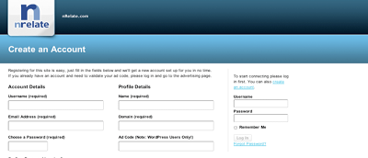

Ahora, después de haberte registrado y estando con sesión iniciada en nrelate vas a 'Install' - 'Blogger', WordPress o JS. (JavaScript) Si tu página está en HTML. Luego ingresas la URL de tu página web y das en 'Submit'.
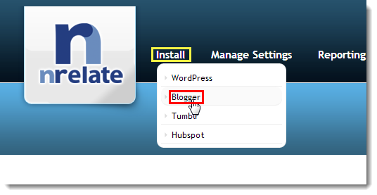

Después de esto, te mostraran una serie de pasos para instalar este widget en tu blog.
En uno de esos pasos, te dan dos tipos de códigos u opciones.
- El primero hará que los 'Post relacionados' se vean solo en las entradas
- El segundo código hará que los 'Post relacionados' se vean en las entradas y en la página principal.
Lo ideal es que solo se vean en los Post. Luego para configurarlos:
Ve a nrelate y en 'Manage Settings' elige Blogger, WordPress o Js (según corresponda), selecciona tu dominio (si has agregado más de uno) y te aparecerán una serie de opciones para personalizar el widget.
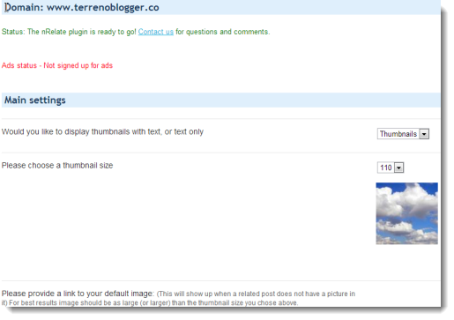

Te explicare algunas de esas opciones (es cuestión de traducir):
- En 'Would you like to display thumbnails with text, or text only', escoge si quieres que se muestren imágenes o solo el texto
- En 'Please choose a thumbnail size', seleccionas el tamaño que tendrá la imagen miniatura
- En 'Style', eliges uno de los 6 estilos que vimos al principio, prueba y quédate con uno de ellos.
- En 'Please enter a title for the related content box' ingresas el título que se mostrara encima de las miniaturas, puedes poner. "Post relacionados"
- En 'Maximum number of related posts to display from this site', escoges el numero de artículos que se mostraran.
- En 'How deep into your archive would you like to go for related posts?' puedes seleccionar el máximo tiempo en años, meses, semanas, días u horas en que neralate debe ir y explorar tus entradas ya publicadas.
- En 'Would you like to support nrelate by displaying our logo?' decides si quieres que se vea el logo de nrelate o no.
Hay algunas otras opciones para configurar, como mostrar anuncios y generar ciertos ingresos, pero las anteriores son las básicas.
Ahora tienes esta grandiosa herramienta instalada en tu página web.

Las imágenes en el posicionamiento en buscadores

Especifica su tamaño: Siempre define cual es el tamaño de la imagen, bien en Html con sus etiquetas width y heigh, o en WordPress o Blogger al publicarla. Si no el explorador cambiará la página de tamaño al rellenarse la imagen y no se verá toda bien hasta que cargue por completo. Google quiere que desde el primer momento nuestra página se vean los tamaños como van a ser, no vayan creciendo.
No escalar imágenes en Html: Decide cual es el tamaño de cada imagen en el artículo y súbela de ese tamaño. Si la empequeñecemos con html o el editor del blog, estará teniendo que cargar grande igualmente y nuestra página se hace mucha más lenta.

Instala y utiliza Google Analytics
Instala esta grandiosa herramienta que te dará un completo informe detallado sobre las fallas y puntos fuertes de tu página web. Te permite conocer tu blog profundamente, la inclinación según el país y la palabra clave. Con esto sabrás que debes corregir y que debes potenciar. Google Analytics tiene numerosas utilidades con las cuales examinar tu página web a fondo. Si sabes como usarlas, podrás optimizar tu blog y recibirás mucha más visitas.

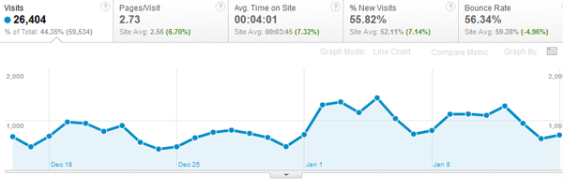

Evita el porcentaje de rebote

El porcentaje de rebote o bounce rate es el número de visitantes que se han marchado de tu sitio web desde la página que accedieron, sin visualizar otras páginas o sin quedarse más de 30 segundos. Normalmente, tener un porcentaje alto de rebote conlleva un porcentaje de relevancia muy bajo para Google.
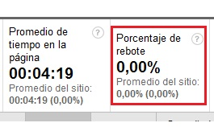

Algunas razones de un alto porcentaje de rebote son las siguientes:
- El sitio Web recibe los visitantes incorrectos (Estar posicionado por palabras que poco o nada tienen que ver con tu sitio Web).
- Los usuarios encuentran landing pages (páginas destino) poco usables o con contenido incorrecto.
- El tiempo de carga de la página Web es muy alto (más importante de lo que parece).

Tener un buen diseño Web: atractivo, usable y compatible con todos los navegadores.
El diseño de tu sitio Web es uno de los factores más importantes. Intenta usar colores que sean visualmente poco intrusivos, evita animaciones como pop-ups (ventanas emergentes) o cualquier cosa que pueda distraer al usuario o hacerle sentir incómodo. En la medida de lo posible invierte en un diseño realizado por un profesional. Asegúrate que el HTML de tu sitio web es válido para que se muestre correctamente en todos los navegadores. XTML transaccional 1.0 es óptimo.

Disponer de un menú de navegación usable

Los hipervínculos son el poder de la Web. Tu sitio web necesita tener un menú de navegación amigable para el usuario que le permita encontrar lo que quiere de forma fácil. Intenta organizar las páginas en categorías y mantén las páginas más importantes a menos de 3 clics de la página principal. Evita usar menús con formato flash. Más adelante veremos cómo instalar un menú desplegable en Blogger.

Optimiza para las palabras clave correctas
En lo que se refiere a SEO, siempre optimiza las páginas para las palabras relevantes con tu sitio Web. Cada página debería posicionar para 1 o 2 términos como mucho. Asegúrate que tienen buena densidad y que aparecen en las partes más importantes del contenido, como por ejemplo, en el título y en la cabecera o en el texto de la página y que son resaltadas con “negrita”. No utilices muchas palabras clave que no tengan ningún tipo de relación con el contenido ya que es bastante contraproducente. Aunque tuvieras primeras posiciones para palabras que nada tienen que ver con el contenido, los usuarios abandonarán rápidamente el sitio por no encontrar la información que están buscando.

¿Qué Importancia tienen las Redes Sociales para el SEO?

Está más que claro que las redes sociales ayudan a posicionarnos en los buscadores. Según estudios, las redes sociales constituyen 7 de los 10 factores que más influyen en SEO.
Para llegar a esto la empresa SearchMetrics ha analizado 300.000 url las cuales aparecen en los principales resultados de búsqueda para 10.000 keywords muy demandadas, junto con millones de links, tuits e interacciones en redes sociales.
Este informe que realizó SearchMetrics recoge las características que tienen en común las páginas mejor posicionadas y en lo que se diferencian respecto a aquellas que ocupan los puestos de más abajo. La empresa clasifica entre 4 componentes, y valora el peso de cada factor de cara a Google.

Influencia de las redes sociales en el SEO

Google Plus es la red social que más puede impulsar tu web a la hora de conseguir llegar a los buenos resultados. Google es el factor más influyente para el buscador, por encima del resto de elementos, de cualquier naturaleza que suela emplear. Es totalmente cierto que la actividad en la red social de los círculos incidirá sobre el posicionamiento.
Facebook es tu gran arma si quieres reforzar tu presencia con respecto a Google. Esto se debe a que hay diversas formas de interactuar en esta plataforma y todas ellas constituyen un impulso a tu web.
La siguiente red social que sigue a Facebook hoy en día aunque sea poco conocida en nuestro país es Pinterest con un 0.29% y Twitter con un 0.28%. El contenido relevante es lo que nutre a las redes sociales, enlazando siempre a la fuente de cual parte.
Acá tenemos un gráfico de las influencias de nuestras redes sociales en el SEO
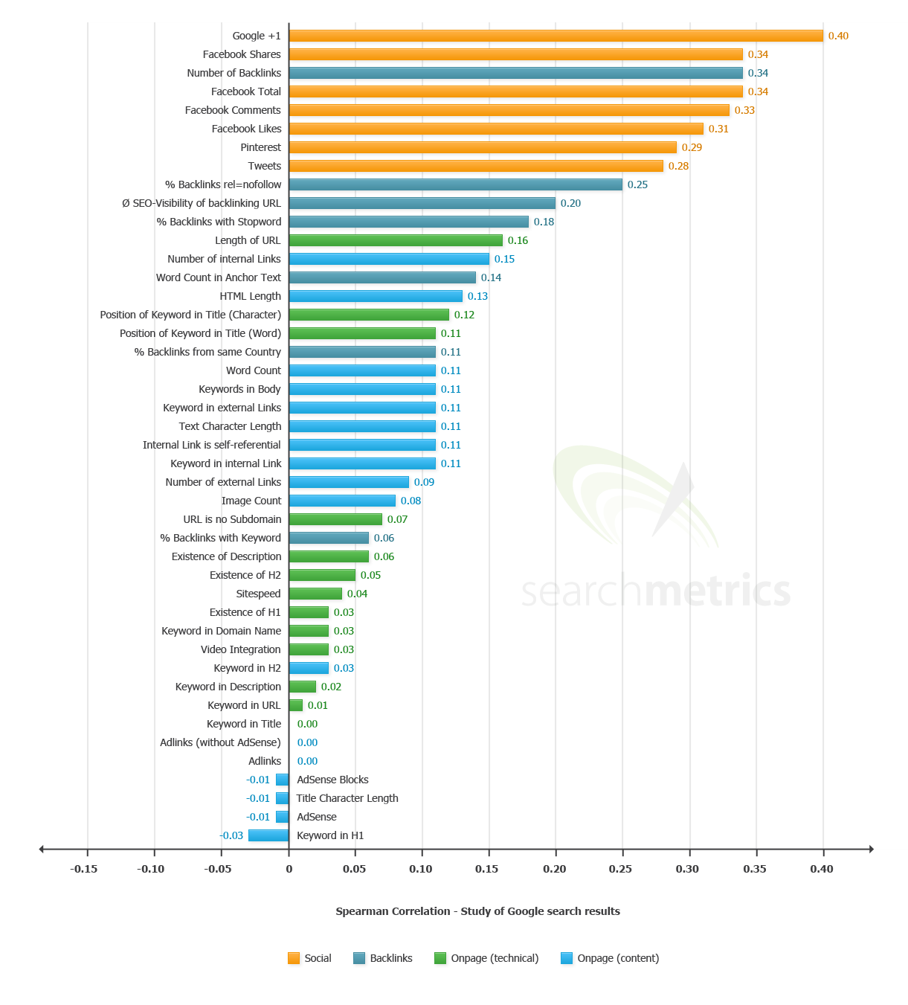

Glosario de Términos Básicos en SEO
Motores de búsqueda:
Función informática que busca datos disponibles en la Web utilizando palabras clave (keywords) y otros términos específicos.
Keywords:
Son las palabras que permiten identificar una categoría, o la temática de un artículo, post, anuncio o página en Internet
HTML:
Abreviatura de HyperText Markup Language (lenguaje de marcado de hipertexto), un lenguaje de programación, que se utiliza para describir los documentos de las páginas web. Describe los elementos básicos de las páginas, incluyendo el texto, los enlaces y las imágenes que contienen.
Redirección 301: Tipo de redirección enviada por un servidor Web que indica que el contenido de un URL ha sido reubicado permanentemente.
DNS: Siglas de Domain Name Server, Servidor de nombre de dominio.
PHP: Lenguaje de programación diseñado ante todo para producir páginas Web dinámicas, en un principio escrito por Rasmus Lerdorf.
RSS: Un estándar de feed de Internet. Es un alimentador de contenidos que permite suscribirse o seguir un blog o página web.
Spam (motor de búsqueda): Página(s) Web ideadas para posicionar bien en buscadores pero que no tienen contenido valioso.
Etiqueta <head>: Elemento que indica la cabecera en un documento HTML. El contenido de este elemento no se muestra en el navegador.

Etiqueta <title>: Indica tanto a los usuarios, como a los motores de búsqueda el tema sobre el que trata una página web.

¿Cómo puedo verificar mi SEO? para definir qué acciones puedo realizar

Antes de verificar el estado de optimización de nuestra página web con respecto a los motores de búsqueda debemos comprender los distintos parámetros con que son medidas las páginas web. Estos rangos nos pueden dar una idea de cómo se encuentra nuestra página web, aunque no son una medida definitiva pues cada rango o valoración es dada según cada empresa. El rango más importante que debemos medir y que lo podemos realizar con Google Analytics es el volumen de nuestro tráfico web y la duración de los usuarios en el sitio.

Algunos de los rankings más conocidos en SEO son:

El PageRank de Google

Es una marca registrada y patentada por Google en 1999 que ampara una familia de algoritmos (cálculos) utilizados para asignar de forma numérica, la relevancia de los documentos (páginas web) indexados por un motor de búsqueda. El sistema PageRank es utilizado por el popular motor de búsqueda Google para ayudarle a determinar la importancia o relevancia de una página. Fue desarrollado por los fundadores de Google, Larry Page (apellido, del cual, recibe el nombre este algoritmo) y Sergey Brin, en la Universidad de Stanford. Podemos saber nuestro pagerank aquí: http://page-rank.es/
El Alexa Rank

El Alexa rank es una especie de “medidor de tráfico” o mejor dicho un “medidor de peticiones”, es decir, luego de que un usuario instala la herramienta de Alexa rank en su navegador, esta envía a los data-center de Alexa todas las páginas que visitamos, de esa forma con todas las peticiones webs que hacemos (y enviamos a alexa) ellos consiguen elaborar una puntuación de cuáles son las webs más visitadas.
Algunos autores y empresas aseguran que Alexa tiene dudosa credibilidad pues es realmente fácil manipular el rank Alexa, si visitas tú mismo con frecuencia tu web y tienes instalada la barra de alexa.

El hosting o alojamiento web y su importancia

El hosting es el servicio que provee a los usuarios de Internet un sistema para poder almacenar información, imágenes, vídeo, o cualquier contenido accesible vía web. Es una analogía de "hospedaje o alojamiento en hoteles o habitaciones" donde uno ocupa un lugar específico, en este caso la analogía alojamiento web o alojamiento de páginas web,
Se refiere al lugar que ocupa una página web, contenido multimedia, archivos, aplicaciones y correos en internet o más específicamente en un servidor que por lo general hospeda varias aplicaciones o páginas web simultáneamente.
Las compañías que proporcionan espacio de un servidor a sus clientes se suelen denominar con el término en inglés host.

¿Qué hosting debo elegir para mi posicionamiento web?
Muchos web-masters o personas que quieren tener una página web, no tienen en cuenta el hospedaje que eligen para sus páginas web, algunos de ellos buscan el alojamiento web más barato de cualquier página de servicios que encuentran por Internet, sin ninguna referencia o sin reparar en detalles. Es un error si queremos realizar un posicionamiento web adecuado y debería ser el inicio de nuestra estrategia de posicionamiento web.
Cuando empezamos nuestra estrategia SEO hay que tener en cuenta que el hosting es uno de los factores que actualmente el algoritmo de Google tiene presente, entre muchos otros factores. Y google es el buscador que tiene entre el 90% al 99% de la cuota de mercado, por ello hay que centrarse en estar lo mejor optimizados para Google.
¿Qué factores hay que tener en cuenta?
Primero de todo hay que alojar la web en el país donde se quiere posicionar, hay que tener en cuenta que Google esta geo-localizando las búsquedas, la clara muestra es que no posiciona igual en el .com, que en el .es. o el .ve. Por ello, si quieres posicionarte para el mercado español, lo ideal es estar alojado en un servidor español, y si te quieres posicionar en Venezuela, lo mejor es que lo hagas con un servidor del país.
Entre otras cosas, el servidor no debe estar saturado, ya que eso podría provocar que la carga sea lenta (aunque hay otros factores que también pueden ocasionar este problema) y por lo tanto una barrera para Google y para nuestros visitantes. También debemos tener en cuenta el espacio que puede ocupar nuestra web pues no es lo mismo una web de noticias o con información actualizada recientemente que una web estática o con menor frecuencia de actualización.
Algunos hosting que pueden servirte en Venezuela: www.uneweb.com
www.iguanahosting.com, www.abacohosting.com, www.venehosting.com, www.daycohost.com, www.activemos.com.ve, www.hostingssi.com, también puedes probar con un hosting gratuito sin publicidad como el de www.hostinger.es,

¿Cómo elijo un dominio para el posicionamiento web?
El dominio es el nombre de la url (Un localizador de recursos uniforme, (siglas en inglés de uniform resource locator), es una secuencia de caracteres, de acuerdo a un formato estándar, que se usa para nombrar recursos en Internet, para su localización o identificación) en pocas palabras es la dirección web de nuestra página (.com, .net, .org., etc)
Para elegir un dominio correctamente, hay que tener varios aspectos, primeramente hay que enfocarse de cara al usuario, ya que es este quien nos interesa que visite la web, y por lo tanto es altamente recomendable que sea un dominio corto y fácil de recordar.
Otra de las recomendaciones es evitar en la medida de lo posible los guiones, ya sean “-“ o “_”, este tipo de caracteres dificulta la memorización al usuario. Así mismo no es recomendable usar números en los nombres de dominio a menos que sean altamente relevantes en la marca.
Evidentemente, estamos hablando de registrar un dominio y no usar dominios gratuitos. Los dominios gratuitos no ayudan en el posicionamiento web. Ahora hablemos de la extensión del dominio, si queremos localizar el dominio, es decir que nuestros visitantes sean de un país concreto, lo ideal es comprar la extensión de ese país (.ve.es.cl). Si por el contrario queremos internacionalizar el dominio en el posicionamiento web, lo ideal es comprar el dominio .com, aunque se recomienda comprar siempre el dominio local y el .com. Y según la envergadura del proyecto, también el .net y .org que son los dominios genéricos. Este registro de extensiones es para proteger la marca o evitar que otros se adueñen de nuestro dominio.
Por último el dominio debe indicar o una palabra clave relacionada con nuestra empresa o negocio o ser directamente nuestra marca en Internet, también tenemos la posibilidad de comprar varios dominios y re-direccionarlos a uno solo.
Elegir dominio para posicionamiento web
Cuando hablamos de un dominio óptimo para el SEO, nos referimos a un dominio con palabras clave, esto para el posicionamiento web es bastante interesante. Hoy por hoy, el algoritmo de Google tiene como uno de sus principales valores el nombre de la URL, no solo de las URL canónicas (ya veremos que significa más adelante), sino también influye el nombre del dominio. Como podremos ver en muchos resultados, suelen aparecer en primeros lugares las webs que tienen la palabra clave en su nombre de dominio.
Otro factor en el caso de los dominios que influye en el posicionamiento web, es la antigüedad del dominio, es mejor tener un dominio antiguo y sacarle provecho que no uno nuevo. Aunque siempre es cuestión de valorarlo. Así mismo es muy interesante tener una vigencia del dominio superior a un año, es decir registrarlo por varios años para que Google interprete que se va a invertir en él y no va a ser esporádico.

Iniciando en el SEO en la práctica:
Manos a la Obra

Empezaremos a usar los códigos en HTML para el SEO, no te asustes que es relativamente fácil. A continuación te presento las rutas de acceso donde deberás colocar estos códigos para cada tipo de sitio web o blog.

Para html y demás formatos
Ir al CPanel o FTP > Buscar la carpeta “Public.html” o “Public_html” > y luego ir al archivo Index.html y editarlo
Para wordpress como página web en dominio y hosting propio
Ir al CPanel o FTP> Buscar la carpeta Public.htm o html / luego ir a la carpeta wp-content / themes / nombre del tema / y por último ir al archivo Header.php y editarlo.
También podemos acceder desde el Cpanel de Wordpress ingresando a Apariencia > Editar Temas
Cabe destacar que para la versión gratuita WordPress no permite editar ni el HTM ni el PHP de nuestras plantillas.
Para Blogger
Luego de iniciar sesión Ir al menú "Plantilla" en la barra lateral izquierda, luego click en "editar HTML", dentro del cuadro de texto que aparece presionar en el teclado "Control" y dejándolo presionado pulsar la tecla F, en el buscador de palabras escribir <Header> y presionar Enter.

Cómo darse de alta en buscadores
Uno de los pasos básicos para empezar a posicionarse es indexarse. Sin este paso previo no sirve de nada hablar de SEO. Muchas webs son dadas de alta en Google sin que hayan rellenado el formulario de petición de inclusión en el buscador, esto es debido a que consiguen enlaces entrantes a la web en páginas que ya están indexadas y por lo tanto el buscador rastrea estos enlaces.
De todas formas es recomendable dar de alta la web en cuanto antes en: http://www.google.es/addurl/
Uno de los trucos SEO para que tu web sea indexada lo antes posible es conseguir enlaces en webs donde Google tenga una frecuencia de rastreo mucho más alta. Si consigues enlaces en webs donde Google pasa cada 10 o 15 días, tardará mucho más en darse cuenta que en webs donde pasa cada día. La frecuencia de rastreo mínima de Google es de 6 minutos. Esto quiere decir que se puede crear una web totalmente nueva, conseguir un enlace en una web con esta frecuencia de rastreo, y estar indexado en 6 minutos. ¿Qué páginas son estas? Básicamente se trata de webs de noticias tipo periódicos digitales con actualización de contenido prácticamente constante.
También hay otros buscadores como Yahoo, aunque para darse de alta hay que estar registrado, es altamente recomendable hacerlo. search.yahoo.com/info/submit.html
Y este es el link para registrarse en Bing: www.bing.com/webmaster
Hay que estar, como mínimo, en estos 3 buscadores que son los que mayor cantidad de visitas te van a aportar, principalmente Google hoy por hoy. El resto de buscadores te irán dando de alta poco a poco, pero no vale la pena perder excesivo tiempo en ellos para darse de alta. Las visitas que te aportarán serán inferiores a un 1%.

Crea títulos de página únicos y precisos

Una etiqueta title indica tanto a los usuarios como a los motores de búsqueda el tema sobre el que trata una página web. La etiqueta <title> debe colocarse dentro de la etiqueta <head> en el documento HTML. Lo ideal sería crear un título único para cada página del sitio. El contenido de la etiqueta title se muestra en los resultados de búsqueda.
Las palabras del título aparecerán en negrita, si son las mismas palabras que las de la búsqueda del usuario. Esto puede ayudar a los usuarios a reconocer si la página es relevante para su búsqueda.
El título de tu página principal puede incluir el nombre de tu sitio web o negocio y podría incluir otra información importante, como la ubicación física de la empresa o tal vez algunas de sus principales actividades u ofertas.

Ejemplo del título en una página HTML

<html>
<head>
<title>Los Cromos de béisbol de Brandon - Compra cromos, Noticias, Precios</title>
<meta name=“description” content=“Los cromos de béisbol de Brandon tiene a la venta una amplia selección de cromos de béisbol clásicos y modernos. Además ofrecemos noticias diarias de béisbol y sus eventos”>
</head>
<body>

Ejemplos prácticos:
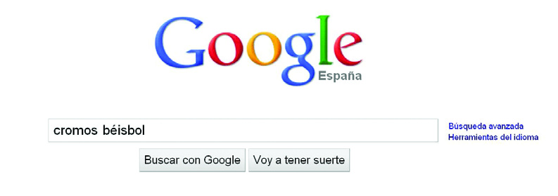

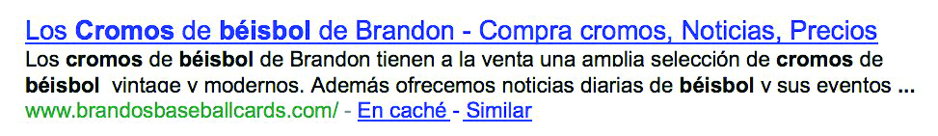
Un usuario realiza la consulta “cromos béisbol”. La página principal se muestra como resultado, con el título en la primera línea y subrayado (Notemos que las palabras de la consulta que el usuario buscó aparecen en negrita).
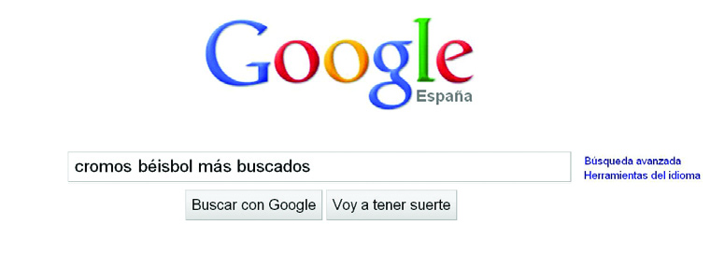
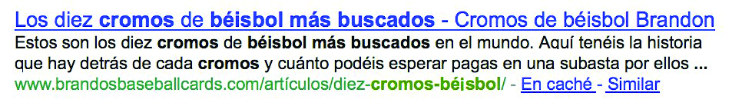
Un usuario realiza la consulta “cromos béisbol más buscados”. Una página interna relevante (cuyo título es único para el contenido de esa página en específico) aparece como resultado. Es decir, se muestra el título de esa entrada, post o sección de la página web y no el título del home o inicio.

Utiliza las etiquetas de cabecera para dar énfasis a un texto importante

Las etiquetas de cabecera (no se debe confundir con la etiqueta HMTL <head>) se usan para presentar la estructura de la página a los usuarios. Estas etiquetas tienen seis tamaños, comenzando con <h1>, el más importante, y terminando
con <h6>, el menos importante.

Ya que las etiquetas normalmente hacen más grande el texto que contienen que el del resto de la página, ésta se convierte en una pista visual para los usuarios sobre la importancia de ese texto y puede ayudarles a entender sobre el tipo de contenido que hay debajo del mismo. Los diferentes tamaños de cabeceras se utilizan para crear una estructura jerárquica de tu contenido, haciendo más fácil a los usuarios navegar por el documento.

Ejemplo de estas cabeceras:

</head>
<body>

<h1>Los Cromos de béisbol de Brandon</h1>

<h2>Noticias- Un tesoro de cromos de bésibol encontrado en un establo</h2>

<p>Un hombre que recientemente compró una granja se encontró con un agradable sorpresa cromos clásicos valorados en muchos dólares en el establo. Los cromos estaban en periódicos y en condiciones casi perfectas. Después los cromos a su nieto en lugar de venderlos. </p>

Optimización de los títulos en las páginas

La etiqueta <title> es uno de los factores SEO más importantes a la hora de realizar optimizaciones web.
Generalmente cuando se realiza una consultoría o análisis SEO de un sitio web, la etiqueta <title> es uno de los primeros elementos a ser analizados para encontrar oportunidades de optimización.
Teniendo en cuenta la teoría de que el texto de la etiqueta <title> se usa para describir la página, los motores de búsqueda atribuyen una enorme cantidad de valor SEO al contenido de la etiqueta – pero sólo si está bien formada, contiene texto relevante, y se refleja en el contenido de la página.
Estas son las mejores prácticas para la optimización de la etiqueta <title>
1. Uno por página, situado dentro de la etiqueta <head>.
2. La etiqueta <title> es el lugar para colocar el título de tu página. No hagas el texto de la etiqueta <title> un campo de palabras clave. Nadie quiere leer una lista de palabras. Escribe el texto <title> en lenguaje natural.
3. Asegúrate de que la marca del sitio vaya a lo último. Al menos que desees posicionarte por el nombre de marca.
4. No utilizar más de 70 caracteres en la etiqueta <title>, incluyendo espacios. Esto se debe a que esa es la cantidad máxima de caracteres de los títulos que se muestran en las páginas de resultados de las búsquedas.
5. Evitar el uso de las llamadas “stop words”, palabras que frenan la lectura. Algunas de ellas son:
Artículos (por ejemplo, “la”, “una”, “a”, etc.)
Conjunciones (por ejemplo, “y”, “o”, “pero”, “mientras”, etc.)
Preposiciones (por ejemplo, “de”, “para”, etc.)
Pronombres (como “él”, “nosotros”, “ella”, etc.)
6. Reflejar sólo las palabras clave utilizadas en el texto del cuerpo de la página, ya que utilizar palabras clave en la etiqueta <title> que no se encuentran en el contenido de la página, puede hasta inclusive ser perjudicial.
7. Mantener las etiquetas únicas entre las páginas, secciones o noticias, no se debe repetir el mismo título en todas las páginas, sino que cada página del sitio web debe tener una etiqueta <title> acorde al contenido de la misma.
8. Evitar la duplicación de la cadena de texto exacta dentro del texto de la etiqueta h1. Al igual que en la etiqueta <title>, el contenido de la etiqueta <h1> representa también una descripción del tema principal de la página. Pero no hay que repetir su contenido. Se pueden parecer, pero no repetir.
9. Evitar hacer “Keyword Stuffing”, es decir, evitar el exceso de palabras clave dentro de la etiqueta Title o cualquier otra etiqueta/contenido del sitio web.
Aplicando estos 9 sencillos consejos no deberían haber problemas a la hora de optimizar las etiquetas <title> de sitio web o blog.

Cómo modificar títulos en Blogger

Lo primero es cambiar la manera de mostrar el título del blog: Debería mostrarse como "Título del post - Título del blog", y se cambia de una manera muy fácil, sólo tienes que buscar al inicio de la plantilla en HTML:
<title><data:blog.pageTitle/></title>
Y modificarlo para poner:
<b:if cond='data:blog.pageType == &quot;item&quot;'>
<title><data:blog.pageName/> | <data:blog.title/></title>
<b:else/>
<title><data:blog.pageTitle/></title>
</b:if>

Describe con precisión el contenido de la página

Los títulos de las páginas son un aspecto importante de la optimización para motores de búsqueda, por ello debemos elegir un título que indique claramente el tema de la página.
Evita:
- Un título que no tenga ninguna relación con el contenido de la página
- El uso de títulos predeterminados o demasiado genéricos como “Sin título” o “Página nueva”

Crea etiquetas “title” únicas para cada página.
Lo ideal es que cada una de tus páginas tenga una etiqueta <title> única, que ayude a Google a distinguir esa página del resto de páginas de tu sitio.
Evita:
- El uso de una sola etiqueta title para todas las páginas de tu sitio.

Usa títulos descriptivos breves
Los títulos pueden ser concisos pero informativos. Si el título es demasiado largo, Google mostrará tan solo una parte del mismo en el resultado de búsqueda.
Evita:
- Títulos muy largos que no sean útiles o informativos para los usuarios
- Rellenar las etiquetas title con palabras clave innecesarias

Paso 2: Los "metas"

Después hay que tocar las "metas", fundamental para que los buscadores - o mejor dicho, Google, porque vamos a ser sinceros, todo en este mundo gira ya en torno a Google - encuentren el contenido. Las meta keywords y description deben estar sólo en la página de inicio y, además, ir con condicionales para que no se dupliquen en el resto. De esta forma Google no lo descartará por estar sobreoptimizado. Para ello, busca al inicio de la plantilla:
<b:skin><![CDATA[/*
Y justo antes, insertar el siguiente texto:
<b:if cond='data:blog.url == data:blog.homepageUrl'>
<meta name="description" content="La descripción de tu blog" />
<meta name="keywords" content="keyword1, keyword2, keyword3, keyword4, keyword5" /> </b:if>
Donde dice "la descripción de tu blog tendrás que poner un texto muy breve (una frase) explicando sobre qué va tu blog, así los buscadores podrán enlazarlo correctamente. Y en las keywords, lo mismo. No te pases con ellas, podrías ser penalizado.

SEO en la cabecera de los post Blogger

Optimizar el SEO en los títulos de los post de blogger, mejorando el uso de las etiquetas H3 y añadiendo H1 para mejorar los títulos.
H1 debe ser la etiqueta a utilizar en los títulos de las entradas de las páginas individuales.
Ejemplo: en el index del sitio, el título importante es el nombre del blog siempre lleva H1 pero en las páginas individuales, el título es el del post. Debemos condicionarlo a H1, por defecto, el título de las entradas es H3 siempre para todo el blog.
Entramos en plantilla y editamos HTML y allí buscamos:
<b:if cond='data:post.title'>
<h3 class='post-title entry-title' itemprop='name'>
<b:if cond='data:post.link'>
<a expr:href='data:post.link'><data:post.title/></a>
<b:else/>
<b:if cond='data:post.url'>
<b:if cond='data:blog.url != data:post.url'>
<a expr:href='data:post.url'><data:post.title/></a>
<b:else/>
<a expr:href='data:post.link'><data:post.title/></a>
</b:if>
<b:else/>
<a expr:href='data:post.link'><data:post.title/></a>
</b:if>
</b:if>
</h3>
</b:if>
Y lo cambiamos por este código de abajo, optimizado para ver mejoras en los resultados de los buscadores.
<b:if cond='data:post.title'>
<b:if cond='data:blog.pageType == &quot;item&quot;'>
<h1 class='post-title' itemprop='name'>
<b:if cond='data:post.link'>
<a expr:href='data:post.link' expr:title='data:post.title'><data:post.title/></a>
<b:else/>
<b:if cond='data:post.url'>
<a expr:href='data:post.url' expr:title='data:post.title'><data:post.title/></a>
<b:else/>
<data:post.title/>
</b:if>
</b:if>
</h1>
<b:else/>
<h3 class='post-title' itemprop='name'>
<b:if cond='data:post.link'>
<a expr:href='data:post.link' expr:title='data:post.title'><data:post.title/></a>
<b:else/>
<b:if cond='data:post.url'>
<a expr:href='data:post.url' expr:title='data:post.title'><data:post.title/></a>
<b:else/>
<data:post.title/>
</b:if>
</b:if>
</h3>
</b:if>
</b:if>

Combatir los comentarios spam con “nofollow” y evitar una granja de enlaces

A la hora de colocar un enlace web que permita acceder a otra página, lo recomendado es reemplazar el valor del atributo “rel” de un enlace a “nofollow”, pues éste atributo le dice a Google que algunos enlaces de tu sitio no deben seguirse, ni pasar la reputación de tu sitio a las páginas con las que enlazas.

Poner “nofollow” a un enlace se consigue usando la etiqueta rel=“nofollow”.

¿Para qué puede servir esto? Si tu sitio tiene un blog con los comentarios públicos activados por ejemplo, los enlaces de esos comentarios que se publiquen pueden pasar tu credibilidad a páginas con un usuario ha enlazado. Las páginas de comentarios en blogs son muy susceptibles de recibir comentarios spam (no deseadas y automáticas). Usar la etiqueta nofollow en estos enlaces añadidos por los usuarios, te asegura que no estás dando parte de tu muy lograda reputación a un sitio de spam o a cualquier otra web.

Ejemplo del atributo:

<a href=“http://www.shadyseo.com” rel=“nofollow”>Comentario spam</a>

Añade de forma automática “nofollow” a las columnas de comentarios y a los tablones de mensajes

Muchos paquetes de software para blogs añaden automáticamente este atributo a comentarios de usuario, pero incluso es muy probable que se pueda añadir esta configuración manualmente. Este consejo también hace referencia a cualquier parte de tu sitio que acepte contenido generado por usuarios, como libros de visita, foros, etc. Si estás dispuesto a dar crédito a los enlaces añadidos por terceros (por ejemplo, si confías en algún usuario de tu sitio), entonces no hace falta usar nofollow en los enlaces. De todas maneras, enlazar a sitios que Google considera spam puede afectar a la reputación de tu sitio. Otro consejo para evitar comentarios spam, es usar CAPTCHA (imágenes distorsionadas o letras encriptadas) y activar la moderación (supervisión) de comentarios.

rel='nofollow' en Blogger
Al hacer clic en Enlace en la barra de herramientas del editor de entradas para añadir un hipervínculo a un texto, podrás observar que hay una nueva opción disponible acerca de cómo añadir un atributo rel='nofollow'. Si marcas esta casilla significa que no quieres que los rastreadores tengan en cuenta este enlace cuando busquen información que utilizarán para indexar tu página.
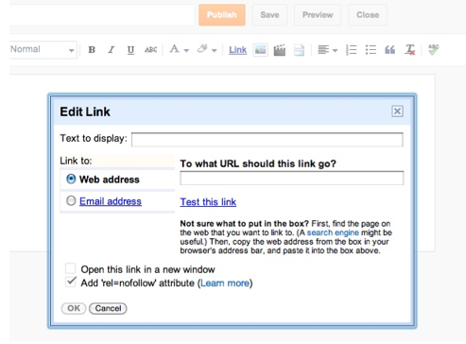
Es posible que marques esta casilla si no confías plenamente en el contenido con el que estás enlazando, si el enlace cuesta dinero, o simplemente en caso de que quieras quitarle importancia a este enlace para que los rastreadores puedan centrarse en el resto del contenido de tu blog. Recuerda que los rastreadores revisan la información que hay en tu blog para determinar rankings de búsqueda y así decidir qué información consideran que afecta al modo en que la gente encuentra tu blog.
Si usas Wordpress en tu página web puedes instalar un pluggin que coloque el atributo “Nofollw” automáticamente:

Nofollow for external links: añade el atributo rel="nofollow" a los enlaces, también la relación de enlace target="_blank", es decir, fuerza a la apertura en nueva pestaña/ventana, a ese enlace externo. En ambos casos solo para enlaces externos. Si un enlace ya tuviese una de estas relaciones la respeta y no las modifica.

O puedes hacerlo manualmente
Agregando las siguientes líneas al archivo functions.php de la plantilla de tu tema.
function rel_nofollow( $content ) {
return preg_replace_callback( '/<a[^>]+/', 'rel_nofollow_callback', $content );
}
add_filter( 'the_content', 'rel_nofollow', 99999 );

function rel_nofollow_callback( $matches ) {
$link = $matches[0];

$exclude = '('. home_url() .'|http://([^.]+.)?(wp.org|wp.com))';

if ( preg_match( '#href=S('. $exclude .')#i', $link ) )
return $link;

if ( strpos( $link, 'rel=' ) === false ) {
$link = preg_replace( '/(?<=<as)/', 'rel="nofollow" ', $link );
} elseif ( preg_match( '#rel=S(?!nofollow)#i', $link ) ) {
$link = preg_replace( '#(?<=rel=.)#', 'nofollow ', $link );
}

return $link;
}

Si usamos wordpress como Blog gratuito debemos colocar el siguiente código:
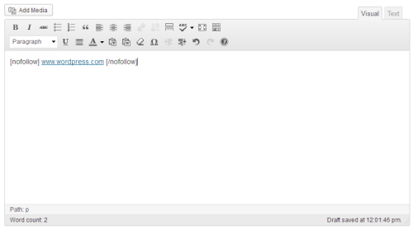

Utilizar la meta-etiqueta description

Los textos pueden definirse para cada página usando la metaetiqueta description, esta proporciona a Google y a otros motores de búsqueda un resumen sobre la página web.
Mientras que el título de una página contiene unas pocas palabras, la metaetiqueta description contiene un par de frases o incluso un párrafo corto, con información más amplia y detallada sobre nuestro sitio. Al igual que la etiqueta <title>, la metaetiqueta description se coloca dentro de la etiqueta <head> en el documento HTML.
Ejemplo práctico:
<html>
<head>
<title>Los Cromos de béisbol de Brandon - Compra cromos, Noticias, Precios</title>
<meta name=“description” Venta de artículos de béisbol, además de información de eventos deportivos”>
</head>
<body>

¿Cuáles son las ventajas de las etiquetas meta de descripción?
Las metaetiquetas description son importantes ya que Google podría utilizarlas como fragmentos de descripción de tus páginas. Ten en cuenta que decimos “podría”, porque Google también puede optar por utilizar una parte relevante del texto visible de tu página si ésta concuerda con la consulta del usuario.
Agregar metaetiquetas description para cada una de tus páginas (secciones de tu sitio web) es siempre una buena práctica en caso de que Google no pueda encontrar un buen texto a utilizar como fragmento.
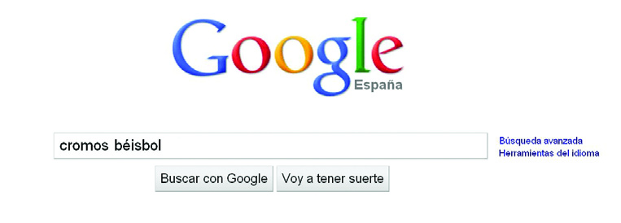
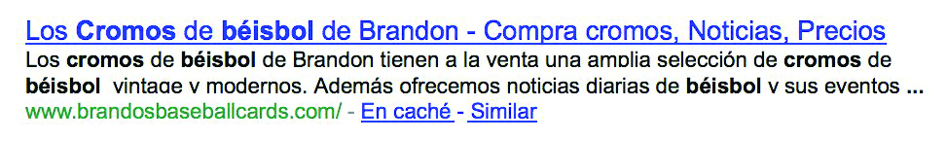
Las palabras que aparecen en el fragmento están en negrita, pues coinciden con la consulta del usuario en el buscador. Esto da pistas al usuario para saber si el contenido de la página coincide con lo que busca. El texto debajo del título es la descripción que hemos colocado sobre esa página o el texto relevante que toma Google.
Consejos:
Resume de forma precisa el contenido de la página
Escribe una descripción que informe y a su vez cree interés en los usuarios en caso de que encuentren esa meta etiqueta description, como fragmento de un resultado de búsqueda específico.
Evita:
- Una metaetiqueta description con contenido no relacionado con la página
- Descripciones genéricas como “Esto es una página web” o “Página sobre cromos de béisbol”
- Una descripción con sólo palabras clave
- Copiar y pegar todo el contenido del documento en una metaetiqueta description
Utiliza descripciones únicas para cada página
Tener una metaetiqueta diferente para cada página ayuda tanto a los usuarios como a Google, especialmente en búsquedas en las que los usuarios pueden obtener varias páginas de tu dominio.

Evita:
Utilizar una única metaetiqueta description en todas las páginas de tu sitio o en un gran grupo de páginas de tu sitio.

Agregar Meta Tags en Blogger, WordPress y HTML
Los meta-tags son etiquetas dentro de una web que contienen información útil para los robots de los buscadores y que sólo es visible para ellos. Estas etiquetas HTML permiten la correcta indexación de nuestro sitio en los motores de búsqueda.
En ellos hay información tales como el título del blog, las palabras clave, el autor, el idioma, la descripción, etc.
Agregar los meta-tags es sencillo y no requiere conocimientos avanzados, sólo debemos elegir cuáles meta-tags vamos a usar. Aquí les dejo algunos que yo uso y su descripción.
Estos Meta-Tagas se ponen justo después de la etiqueta <head> sólo cambia los datos en color verde por los tuyos y listo. Ahora los robots tendrán una mejor información de tu blog y les será más fácil rastrearte.:
<meta content='Título del blog' name='Title'/>
<meta content='palabraclave1, palabraclave2, palabraclave3' name='keywords'/>
<meta content='Tema del blog' name='Subject'/>
<meta content='Descripción del blog' name='description'/>
<meta content='El autor' name='author'/>
<meta content='es' name='language'/>
<meta content='3 days' name='Revisit-After'/>
<meta content='all' name='robots'/>
<meta content='all, index, follow' name='robots'/>
<meta content='all' name='googlebot'/>
<meta content='all, index, follow' name='googlebot'/>
<meta content='all' name='yahoo-slurp'/>
<meta content='all, index, follow' name='yahoo-slurp'/>
<meta content='index, follow' name='msnbot'/>
<meta content='all' name='googlebot-image'/>

Title es el título del blog
Keywords contiene las palabras clave con las que te quieres posicionar.
Subject es sobre qué se trata el blog, o sea el tema.
Description es la descripción del sitio.
Author es el nombre del autor, o sea tu nombre.
Language es el idioma del blog, en este caso es es español.
Revisit-After es el tiempo que se sugiere que tarden en regresar los robots a tu web.
Y los demás son órdenes para los robots de Google, MSN, Yahoo y Google Images permitiéndoles que indexen todo el contenido.
La navegabilidad es muy importante para los motores de búsqueda

La navegabilidad de un sitio web es importante, ya que ayuda a los usuarios a encontrar rápidamente el contenido que desean. Además, puede ayudar a los motores de búsqueda a entender cuál es el contenido que los webmasters piensan que es importante. Y aunque los resultados de búsqueda de Google se ofrecen a nivel de página, a Google además le gusta saber el papel que juega cada página (categoría o artículo) dentro de un sitio web.

Planifica la navegación desde la página de inicio/ home

Todos los sitios web tienen una página principal o una página raíz (inicio/home), que es la que normalmente más se visita , y que es el punto de partida para la mayoría de los usuarios. A menos que tu sitio tenga sólo unas cuantas páginas, deberías pensar en cómo los usuarios irán de la página de inicio (tu página raíz) a otra página que aloja un contenido más específico. ¿Tienes suficientes páginas sobre un determinado tema como para crear una página que las describa (p. ej. página inicio -> listado de temas -> tema específico)?; ¿tienes cientos de productos que necesitan ser clasificados en varias categorías y subcategorías?
Este es un ejemplo de cómo debe estar organizado un sitio web de forma óptima:

Asegúrate de utilizar los enlaces de navegación
Los enlaces de navegación son una línea de enlaces internos ubicados en la parte superior o inferior y que permite a los usuarios ir a secciones visitadas con anterioridad o a la página de inicio. Muchas de estas líneas tienen la página más general (normalmente la página de inicio) en primera posición y las secciones más específicas a la derecha.
Los enlaces de navegación en un artículo interno de nuestro sitio web.
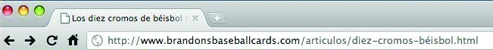

Deja abierta la posibilidad de que una parte de la URL pueda ser eliminada
Piensa lo que puede ocurrir cuando un usuario quita parte de una de tus URL - Algunos usuarios podrían navegar por tu sitio web de formas muy raras y deberías anticiparte a esto. Por ejemplo, en lugar de usar los enlaces de navegación de la página, un usuario podría quitar parte de una URL para encontrar contenido más general. El o ella podría estar visitando http://www.brandonsbaseballcards.com/noticias/2010/eventos-béisbolcromos.htm, pero escribe: http://www.brandonsbaseballcards.com/noticias/2010/ en la barra de navegación, creyendo que esto le mostrará todas las noticias de 2010.
Si dejas abierta esta posibilidad es mucho más probable que tus usuarios consigan la información que necesitan y se mantengan en tu sitio web.

Mejora la estructura de las URL

Ya sabemos que la URL es la dirección web que contiene el nombre de nuestro dominio y los subdominios o categorías web. Ejemplo de subdominio: www.paginaweb.com/catalogo donde “catálogo” representa un subdominio o una subcategoría interna.

¿Qué podemos hacer para mejorar nuestras URL?
Crear categorías descriptivas y nombres de archivo para los documentos de tu sitio web no sólo puede ayudar a mantener tu sitio web mejor organizado, sino que también podría facilitar el rastreo de tus documentos a los motores de búsqueda. Además, puede crear URL más sencillas de enlazar. Los usuarios que visitan tu sitio pueden sentirse perdidos por URL muy largas y raras, con pocas palabras reconocibles.

URL de este tipo pueden ser confusas. Sería difícil para los usuarios repetir la URL de memoria o enlazarla. Además, los usuarios pueden creer que una parte de la URL no es necesaria, sobre todo si la URL muestra muchos parámetros irreconocibles. Podrían dejar fuera una parte, rompiendo así el enlace.
Si la URL contiene palabras relevantes, se proporciona a los usuarios y a los motores de búsqueda información adicional sobre la página, más allá del que daría un ID de sesión o un nombre de parámetro.
La estructura de URL de un sitio debe ser lo más sencilla posible. Considere la organización del contenido de modo que las URL se construyan de forma lógica e inteligible para las personas. Si es posible, utilice palabras fáciles de leer en lugar de largos números de identificación. Por ejemplo, si busca información sobre automovilismo, una URL como "http://es.wikipedia.org/wiki/Automovilismo" puede ayudarle a decidir si le interesa hacer clic sobre ese enlace. En cambio, una URL como http://www.example.com/index.php?id_sezione=360&sid=3a5ebc944f41daa6f849f730f1 resulta mucho menos interesante y atractiva para los usuarios.
Procure utilizar signos de puntuación en sus URL. Una URL como http://www.example.com/vestido-verde.html es mucho más práctica. Te recomendamos el uso de guiones normales (-) en lugar de guiones bajos (_) en las URL.
Las URL demasiado complejas, especialmente las que contienen varios parámetros, pueden crear innecesariamente una gran cantidad de URL que apunten a contenido similar o idéntico de su sitio y provocar, de este modo, problemas para los rastreadores. Por consiguiente, Googlebot consumirá una cantidad de ancho de banda muy superior a la necesaria o no podrá indexar por completo todo el contenido del sitio.

Modificar la estructura de URL en WordPress

Si hay algo muy básico a la hora de mejorar el SEO, que es realmente sencillo y que nos empezará a traer buenos resultados, es el ajuste semántico de URL. Por defecto las URL de cada post hecho en WordPress son un tanto feas y no nos dicen mucho:
http://ejemplo.com/?p=10
Pero con un par de ajustes podremos modificarlas para darle un matiz más semántico y agradable de cara a los buscadores. WordPress tiene una interfaz bastante amigable en su panel de administración para poder editar el archivo .htacess , que es el que se encarga de formar las URL en tu blog. Está en la sección Ajustes-Enlaces permanentes :
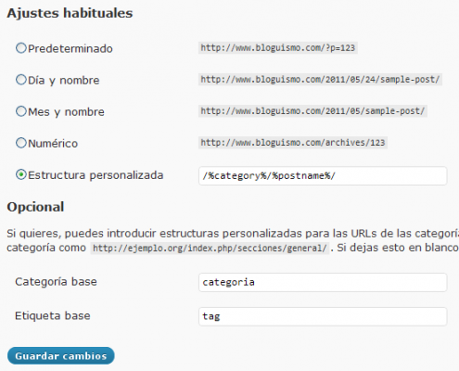
Ahí podremos escoger también el nombre que queremos para las URL en etiquetas o categorías, como podemos ver.

Las URL se muestran en los resultados de búsqueda

Por último, recuerda que la URL de documento se muestra como parte de un resultado de búsqueda en Google, después del título del documento y del fragmento descriptivo. Al igual que el título y el fragmento, las palabras en la URL del resultado de búsqueda aparecerán en negrita si coinciden con la consulta del usuario. A la derecha hay otro ejemplo que muestra una URL de nuestro dominio para una página que contiene un artículo sobre cromos de béisbol más buscados. Las palabras en una URL resultan más atractivas para los usuarios que
opciones como “www.brandonsbaseballcards.com/articulo/102125/”.Google es bueno rastreando todo tipo de estructuras de URL, incluso si son muy complejas, pero crear URL lo más simple posible, tanto para los usuarios como para los motores de búsqueda, puede ser muy útil. Por esta misma razón prefiere las URL estáticas a las URL dinámicas.

Evita:

- URL largas con parámetros y números de identificación de sesión innecesarios

- nombres genéricos como “pagina1.html”

- el uso excesivo de palabras clave como “béisbol-cromos-beisbol-cromo-béisbolcromos.htm”

Las URL Canónicas
Una página canónica es la versión preferida de un conjunto de páginas de contenido muy similar o igual, es decir si tenemos en nuestro sitio web 2 páginas con un contenido similar o el mismo contenido, la URL canónica será la que queramos mostrar a nuestros usuarios con mayor frecuencia.

¿Por qué se debería especificar una?
Los sitios web suelen tener varias páginas que incluyen el mismo conjunto de productos. Por ejemplo, es posible que en una página aparezcan productos en orden alfabético y que en otras se muestren esos mismos productos ordenados por precio o clasificación. Por ejemplo:
http://www.ejemplo.com/lista-de-productos=precios

http://www.ejemplo.com/lista-de-productos=alfabetico

Si Google sabe que esas páginas incluyen el mismo contenido, puede indexar una sola versión para los resultados de búsqueda y evitar así contenido duplicado que puede generar una penalización. Los algoritmos de Google seleccionan la página que consideran más apropiada para la consulta del usuario. Sin embargo, ahora nosotros podemos especificar una página canónica para los motores de búsqueda añadiendo un elemento <link> con el atributo rel="canonical" a la sección <head> de la versión no canónica (no favorita o que no queremos que se muestre con tanta relevancia) de la página. La adición de este enlace y de este atributo permite que los propietarios de los sitios web identifiquen páginas de contenido idéntico y sugieran a Google la página que consideran más útil y a la que se debe dar prioridad en los resultados de búsqueda entre todas las páginas que incluyen el mismo contenido.

¿Cómo puedo especificar una URL canónica?

- Puedes añadir un elemento de enlace rel="canonical" a la sección <head> de la versión no canónica de las páginas HTML.

Para especificar un enlace canónico a la página http://www.ejemplo.com/lista-de-productos=precios, creamos un elemento <link> tal como se indica a continuación:

<link rel="canonical" href="http://www.ejemplo.com/lista-de-productos=precios"/>

Copia este enlace en la sección <head> de todas las versiones no canónicas de la página como, por ejemplo, http://www.ejemplo.com/lista-de-productos=alfabetico

- El atributo anterior no se puede aplicar en archivos PDF, Doc, Ppt, HTML, XML, Adobe Flash (.swf) y en otros tipos de archivo indexados por la Búsqueda web de Google. En estos casos, puedes indicar una URL canónica respondiendo con el encabezado HTTP como se muestra a continuación (ten en cuenta que, para utilizar esta opción, deberás poder configurar tu servidor).

Link: <http://www.example.com/descargas/libro-blanco.pdf>; rel="canonical"

¿rel="canonical" es una sugerencia o una orden a Google?
Esta nueva opción permite a los propietarios de los sitios web sugerir la versión de una página que Google debe tratar como canónica. Google tendrá en cuenta esta preferencia, junto con otras señales, a la hora de determinar las URL que incluyen el mismo contenido y evaluar cuál es la página más relevante y que debe aparecer, por tanto, en los resultados de búsqueda.

¿El contenido de un conjunto de páginas debe ser similar al de la versión canónica?
Sí, pues el atributo rel="canonical" solo se debe utilizar para especificar la versión preferida de una serie de páginas que incluyen el mismo contenido (aunque se admiten pequeñas diferencias, tales como el orden de clasificación).

Por ejemplo, si un sitio web dispone de un conjunto de páginas relacionadas con un mismo modelo de zapato de baile que solo varían en el color del zapato que se muestra en las imágenes, la página en la que aparece el color más popular se podría establecer como versión canónica para que existan más probabilidades de que Google muestre esa página en los resultados de búsqueda.

Página de error 404

El error 404 se refiere a que dentro de un dominio correcto por ejemplo www.mundoweb.com no existe cierta dirección en particular, como por ejemplo www.mundoweb.com/pagina-inventada-que-no-existe.html
Esto puede ocurrir porque se teclee mal la dirección o porque el administrador de la web haya eliminado o editado un archivo que existía anteriormente.
Los servidores suelen estar ya pre-configurados con una página de error 404 que no suele interesar dejar así por varios motivos: hay veces que el hosting pone publicidad en esa página y te roba usuarios. Aunque salga una página de error normal blanca con un poco de texto suele ser en inglés y sin opción de hacer click para volver a la página o buscar la correcta. Esta página Error 404 debería ofrecerle como mínimo regresar al “home” o las categorías de tu página para evitar que el usuario al no encontrar lo que buscaba salga de nuestro sitio web.

Personalizar página de error 404 en Html
  - Ir a la carpeta raíz del servidor para encontrar y editar el archivo .htaccess . Hay que añadir una línea de código al archivo .htaccess para informar al servidor de cuál es el archivo que contiene la página de error 404 personalizada. Busca una línea que ponga “errorDocument 404” para ver cuál es el archivo que contiene dicha página (404.html) o si no existe dicha línea de código la puedes añadir tú al final en otro renglón nuevo:
errorDocument 404 /404.html
- Luego tienes que crear ese archivo (404.html) o bien editarlo si ya existe. Consiste simplemente en una página web que se mostrará cuando no exista la que se quiere cargar y puedes editarla como cualquier otra página. Puedes ver un ejemplo tecleando www.mundoweb.com/pagina-inventada-que-no-existe.html y como no existe sale la página de error 404.

Crear/Editar página de error 404 en Wordpress:
En wordpress cada tema que tengas instalado suele tener ya por defecto su propia página de error 404 y si no es así la puedes copiar desde otro tema de wordpress. Para editar dicha página puedes encontrarla en el directorio wp-content/themes/tu-tema-de-wordpress/404.php. Igualmente puedes editar dicha página con el editor de temas de wordpress accediendo al panel de administración, en el menú Appearance > Editor > 404.php Esto en el caso de Wordpress en un hosting propio y no para blogs, pues en la versión blog no permite editar ni el HTML, ni el PHP de la plantilla.

Crear página de error 404 en Blogger
Entra al Cpanel de Blogger buscar Configuración | Preferencias de búsqueda y en donde dice Mensaje de página no encontrada personalizado haz click en Editar.
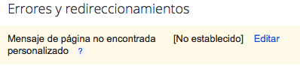
Ahí agrega este código:
<div id="error-404">
<div class="errort1-404"><img src="https://lh6.googleusercontent.com/-TyJrDs9bcr0/T2u4hmEMdWI/AAAAAAAACT8/e4cLGWGxh7s/s100/error.png" style="vertical-align:middle;"/> UPS!</div>
<div class="errort2-404">Página no encontrada</div>
<div class="errort3-404">
Parece que ha habido un error con la página que estabas buscando.<br/>
Es posible que la entrada haya sido eliminada o que la dirección no exista.
</div>
<div class="errort4-404"><a href='http://nombre-de-mi-blog.blogspot.com'>Ir a la página principal</a></div>
</div>
Ahora ve a la opción Plantilla | Editar HTML, luego al abrirse el editor presionar sobre éste las teclas Ctrl y la tecla F y en el buscador de texto colocar: ]]></b:skin> luego arriba de este texto pega los siguientes estilos:

/* Error 404
----------------------------------------------- */
/* Contenedor general */
#error-404 {
padding:20px;
}
/* Estilos del primer texto */
.errort1-404 {
color: #fff;
font-size: 100px;
font-weight: bold;
text-transform: uppercase;
text-shadow: 0 1px 0 #CCCCCC, 0 2px 0 #C9C9C9, 0 3px 0 #BBBBBB, 0 4px 0 #B9B9B9, 0 5px 0 #AAAAAA, 0 6px 1px rgba(0, 0, 0, 0.1), 0 0 5px rgba(0, 0, 0, 0.1), 0 1px 3px rgba(0, 0, 0, 0.3), 0 3px 5px rgba(0, 0, 0, 0.2), 0 5px 10px rgba(0, 0, 0, 0.25), 0 10px 10px rgba(0, 0, 0, 0.2), 0 20px 20px rgba(0, 0, 0, 0.15);
}
/* Estilos del segundo texto */
.errort2-404 {
color: #fff;
font-size: 50px;
font-weight: bold;
text-transform: uppercase;
text-shadow: 0 1px 0 #CCCCCC, 0 2px 0 #C9C9C9, 0 3px 0 #BBBBBB, 0 4px 0 #B9B9B9, 0 5px 0 #AAAAAA, 0 6px 1px rgba(0, 0, 0, 0.1), 0 0 5px rgba(0, 0, 0, 0.1), 0 1px 3px rgba(0, 0, 0, 0.3), 0 3px 5px rgba(0, 0, 0, 0.2), 0 5px 10px rgba(0, 0, 0, 0.25), 0 10px 10px rgba(0, 0, 0, 0.2), 0 20px 20px rgba(0, 0, 0, 0.15);
}
/* Estilos del tercer texto */
.errort3-404 {
padding:20px;
color:#414141;
text-shadow: 1px 2px 3px #fff;
text-align:center;
font-size:20px;
}
/* Estilos del botón */
.errort4-404 {
margin-top:20px;
padding:10px;
display:inline-block;
text-shadow:0 1px 1px #fff;
text-decoration:none;
font: bold 13px Sans-Serif;
border:1px solid #DDD;
border-radius:3px;
border-color: #999;
background: -webkit-linear-gradient(top, white, #E0E0E0);
background: -moz-linear-gradient(top, white, #E0E0E0);
background: -ms-linear-gradient(top, white, #E0E0E0);
background: -o-linear-gradient(top, white, #E0E0E0);
-webkit-box-shadow: 0 1px 2px rgba(0,0,0,0.25), inset 0 0 3px #fff;
-moz-box-shadow:0 1px 2px rgba(0,0,0,0.25), inset 0 0 3px #fff;
box-shadow: 0 1px 2px rgba(0,0,0,0.25), inset 0 0 3px #fff;
}
Por último presionar “Guardar plantilla” y listo. Podemos comprar que está activada colocando la dirección de nuestro blog una página interna que no exista.

Instalar botones de Redes Sociales con Efecto Expansible

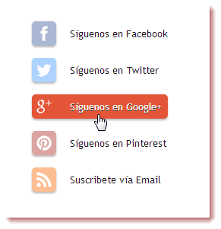
Instalando estos botones muy llamativos y atractivos podremos invitar a nuestros visitantes a seguirnos en nuestras redes sociales o suscribirse a nuestro blog o página web a través de nuestro Feed.
Estos botones no utilizan ningún script, ni javascript, ni jquery; están hechos en CSS3 y sencillamente se pueden modificar e instalar sin ningún problema en cualquier tipo de web.
Traen un efecto hover expansible, lo que hará que al pasar el cursor se despliegue el botón hacia la derecha. Al mismo tiempo, viene con las principales redes sociales y la suscripción por email.
Este widget es uno de los más necesarios en cualquier página, puesto que no se pueden dejar a un lado las redes sociales que tanto bien nos hacen al aumentar el tráfico hacia nuestro sitio y aumentar el valor de nuestro SEO.
La instalación es sencilla; para esto ve a Blogger.com - Diseño - Añadir un gadget - HTML/javascript y pega allí el siguiente código: En el caso de WordPress debemos buscar Widgets en la opción Apariencia. En el caso del HTML debemos ubicar el código en el área de la plantilla o de la página que queremos que se observe.

Y pegaríamos lo siguiente:

<style>
#tbsose{list-style:none; text-decoration:none; font-size:0.9em; font-family:trebuchet ms,sans-serif;}
#tbsose a{text-decoration:none; font-family:trebuchet ms,sans-serif;}
#tbsose li{position:relative; height:38px; cursor:pointer; padding: 0 !important;}
#tbsose .facebook, .googleplus, .pinterest, .rss, .twitter{position:relative; z-index:5; display:block; float:none; margin:10px 0 0; width:210px; height:38px; border-radius:5px; background:url(https://lh4.googleusercontent.com/-l0EYSSxxuc8/UFd37FdwjzI/AAAAAAAAG2E/CDbmwPO4haA/s800/sprites.png) no-repeat; background-color:rgba(217,30,118,.42); -webkit-box-shadow:rgba(0,0,0,.28) 0 2px 3px; -moz-box-shadow:rgba(0,0,0,.28) 0 2px 3px; box-shadow:rgba(0,0,0,.28) 0 2px 3px; color:#141414; text-align:left; text-indent:50px; text-shadow:#333 0 1px 0; white-space:nowrap; line-height:32px; -webkit-transition:width .25s ease-in-out,background-color .25s ease-in-out; -moz-transition:width .25s ease-in-out,background-color .25s ease-in-out; -ms-transition:width .25s ease-in-out,background-color .25s ease-in-out; -o-transition:width .25s ease-in-out,background-color .25s ease-in-out; transition:width .25s ease-in-out,background-color .25s ease-in-out; -o-box-shadow:rgba(0,0,0,.28) 0 2px 3px;}
#tbsose li:after{position:absolute; top:0; left:50px; z-index:2; display:block; height:38px; color:#141414; content:attr(data-alt); line-height:32px;}
#tbsose .icon{overflow:hidden; color:#fafafa;}
#tbsose .facebook{width:32px; height:32px; background-color:rgba(59,89,152,0.42); background-position:0 0;}
#tbsose .twitter{width:32px; height:32px; background-color:rgba(64,153,255,0.42); background-position:0 -33px;}
#tbsose .googleplus{width:32px; height:32px; background-color:rgba(228,69,36,0.42); background-position:-3px -66px;}
#tbsose .pinterest{width:32px; height:32px; background-color:rgba(174,45,39,0.42); background-position:0 -95px;}
#tbsose .rss{ width:32px; height:32px; background-color:rgba(255,102,0,0.42); background-position:-3px -126px;}
#tbsose li:hover .icon,
.touch #tbsose li .icon{width:210px;}
.touch #tbsose li .facebook, #tbsose li:hover .facebook{background-color:rgba(59,89,152,1);}
.touch #tbsose li .twitter, #tbsose li:hover .twitter{background-color:rgba(64,153,255,1);}
.touch #tbsose li .googleplus, #tbsose li:hover .googleplus{background-color:rgba(228,69,36,1);}
.touch #tbsose li .pinterest, #tbsose li:hover .pinterest{background-color:rgba(174,45,39,1);}
.touch #tbsose li .rss, #tbsose li:hover .rss{background-color:rgba(255,102,0,1);}
</style>

<ul id="tbsose">
<li data-alt="Síguenos en Facebook"><a class="icon facebook" href="http://www.facebook.com/USUARIO-FACEBOOK" target='_blank'>Síguenos en Facebook</a></li>
<li data-alt="Síguenos en Twitter"><a class="icon twitter" href="http://www.twitter.com/USUARIO-TWITTER">Síguenos en Twitter</a></li>
<li data-alt="Síguenos en Google+"><a class="icon googleplus" href="https://plus.google.com/ID-GOOGLE+" target='_blank'>Síguenos en Google+</a></li>
<li data-alt="Síguenos en Pinterest"><a class="icon pinterest" href="http://pinterest.com/USUARIO-PINTEREST" target='_blank'>Síguenos en Pinterest</a></li>
<li data-alt="Suscribete vía Email"><a class="icon rss" href="http://feedburner.google.com/fb/a/mailverify?uri=USUARIO-FEEDBURNER" target='_blank'>Suscribete vía Email</a></li>
</ul>
Ahora sencillamente has de reemplazar cada una de las frases resaltadas en color verde por cada una de tus cuentas en las redes sociales y feedburner respectivamente.
Si no quieres que se muestre algún botón en específico, debes quitar la red social correspondiente o el Feed en las líneas rojas y luego eliminar también las líneas correspondiente de la misma red social abajo en color verde para remover esta opción o botón específica.
Para conocer el usuario en las redes sociales, vas a cada una de tus cuentas y en la URL de la barra de direcciones se mostrara el nombre de usuario.
Para saber el usuario de feedburner, te diriges a http://feedburner.google.com/. Elige tu feed y das un clic en "Edit Feed Details…" (Esta arriba del título de tu feed). Ahora en "Feed Address:" dentro un recuadro está el Usuario de tu Feedburner
Con esto ya tendrás configurado e instalado este Gadget.
Instala un menú horizontal para Blogger

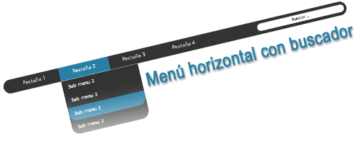

Blogger no cuenta con un Menú horizontal, es por ello que te enseñaré como agregar este menú, que está hecho únicamente con CSS (platilla de estilos), es un menú horizontal con subpestañas, y del lado derecho tiene un buscador redondeado.

Es un menú práctico para los que no requieren de menús muy complejos o prefieren no usar uno que no requiera scripts y/o demasiadas imágenes, además, la instalación y personalización es bastante sencilla, y por si fuera poco es bastante funcional, ya que al tener el buscador integrado puedes tener dos elementos en una misma área.

Puedes verlo funcionando en este blog de pruebas, si usas el buscador escribe la palabra y presiona ENTER.

Preparando la Instalación del Menú

Lo primero es entrar en Platilla | Edición de HTML y buscar esta línea:

<b:section class='tabs' id='crosscol' maxwidgets='1' showaddelement='yes'>
Elimina lo que está en color rojo.
Es posible que tengas muchas partes como la que está en rojo, elimina todas las que encuentres.
Luego busca esta parte en la plantilla:
/* Tabs
----------------------------------------------- */

Y elimina todo lo que haya dentro de ello. Por ejemplo, en la plantilla Awesome Inc. eliminarías todo lo que está en color verde

/* Tabs
----------------------------------------------- */
.tabs-outer {
overflow: hidden;
position: relative;
background: $(tabs.background.color) $(tabs.background.gradient) repeat scroll 0 0;
}
#layout .tabs-outer {
overflow: visible;
}
.tabs-cap-top, .tabs-cap-bottom {
position: absolute;
width: 100%;
border-top: 1px solid $(tabs.border.color);
}
.tabs-cap-bottom {
bottom: 0;
}
.tabs-inner .widget li a {
display: inline-block;
margin: 0;
padding: .6em 1.5em;
font: $(tabs.font);
color: $(tabs.text.color);
border-top: 1px solid $(tabs.border.color);
border-bottom: 1px solid $(tabs.border.color);
border-$startSide: 1px solid $(tabs.border.color);
}
.tabs-inner .widget li:last-child a {
border-$endSide: 1px solid $(tabs.border.color);
}
.tabs-inner .widget li.selected a, .tabs-inner .widget li a:hover {
background: $(tabs.selected.background.color) $(tabs.background.gradient) repeat-x scroll 0 -100px;
color: $(tabs.selected.text.color);
}
Dejar esto

/* Headings
----------------------------------------------- */
Ya eliminado, en su lugar agrega lo siguiente:
#crosscol ul {z-index: 200; padding:0 !important;}
#crosscol li:hover {position:relative;}
#crosscol ul li {padding:0 !important;}
.tabs-outer {z-index:1;}

Una vez hecho lo anterior podremos agregar cualquier menú y estos se verán cómo deben verse y las subpestañas podrás desplegarse sin problema.

Instalando el menú

Para poner este menú horizontal con submenús en tu blog entra en la Edición HTML de tu plantilla, y antes de ]]></b:skin> pega los estilos:

/* Menu horizontal con buscador
----------------------------------------------- */
#menuWrapper {
width:100%; /* Ancho del menú */
height:35px;
padding-left:14px;
background:#333333; /* Color de fondo */
border-radius:20px; /* Bordes redondeados */
}
.menu {
width: 100%;
float: left;
font-family:"Lucida Sans Unicode", "Trebuchet Unicode MS", "Lucida Grande",sans-serif;
font-size:13px; /* Tamaño de la fuente */
font-weight:bold;
}
.menu ul {
float:left;
height:0px;
list-style:none;
margin:0;
padding:0;
border-radius: 0px 0px 20px 20px; /* Bordes redondeados del submenú */
}
.menu li{
float:left;
padding:0px;
}
.menu li a{
background:#333333 url(http://lh4.googleusercontent.com/-iqgCHipLGx4/T5DqLrsVALI/AAAAAAAACaI/bcIY7SV8s5I/s35/separador.gif) bottom right no-repeat;
color:#cccccc; /* Color de la fuente */
display:block;
font-weight:normal;
line-height:35px;
margin:0px;
padding:0px 25px; /* Espacio entre cada pestaña */
text-align:center;
text-decoration:none;
}
.menu li a:hover, .menu ul li:hover a {
background: #2580a2; /* Color de las pestañas al pasar el cursor */
color:#FFFFFF; /* Color del texto al pasar el cursor */
text-decoration:none;
}
.menu li ul {
background:#333333; /* Color de fondo del submenú */
display:none;
height:auto;
padding:0px;
margin:0px;
position:absolute;
width:200px; /* Ancho del submenú */
z-index:100;
border-top:1px solid #fff; /* Borde superior del submenú */
}
.menu li:hover ul{
display:block;
}
.menu li li {
display:block;
float:none;
margin:0px;
padding:0px;
width:200px;
}
.menu li:hover li a {
background:none;
border-radius: 0px 0px 20px 20px; /* Borde de las subpestañas */
}
.menu li ul a {
display:block;
height:35px;
font-size:12px;
font-style:normal;
margin:0px;
padding:0px 10px 0px 15px;
text-align:left;
}
.menu li ul a:hover, .menu li ul li:hover a{
background:#2580a2; /* Color de las subpestañas al pasar el cursor */
color:#ffffff;
text-decoration:none;
}
#search {
width: 228px; /* Ancho del buscador */
height: 22px;
float: right;
text-align: center;
margin-top: 6px;
margin-right: 6px;
/* Imagen de fondo del buscador */
background: url(http://4.bp.blogspot.com/_qgZA1ny_dAs/Szuhn02zO6I/AAAAAAAADdI/u2etpRWlwF8/s1600/search-bar.png) no-repeat;
}
#search-box {
margin-top: 3px;
border:0px;
background: transparent;
text-align:center;
}

Luego entra en la sección de Diseño, agregar Gadget bsucar HTML/Javascript y pegar la estructura del menú:

<div id='menuWrapper'>
<div class='menu'>
<ul>
<li><a href="URL del enlace">Pestaña 1</a></li>
<li><a href="#">Pestaña 2</a>
<ul>
<li><a href="URL del enlace">Pestaña 2.1</a></li>
<li><a href="URL del enlace">Pestaña 2.2</a></li>
<li><a href="URL del enlace">Pestaña 2.3</a></li>
<li><a href="URL del enlace">Pestaña 2.4</a></li>
</ul>
</li>
<li><a href="#">Pestaña 3</a>
<ul>
<li><a href="URL del enlace">Pestaña 3.1</a></li>
<li><a href="URL del enlace">Pestaña 3.2</a></li>
<li><a href="URL del enlace">Pestaña 3.3</a></li>
<li><a href="URL del enlace">Pestaña 3.4</a></li>
</ul>
</li>
<li><a href="#">Pestaña 4</a>
<ul>
<li><a href="URL del enlace">Pestaña 4.1</a></li>
<li><a href="URL del enlace">Pestaña 4.2</a></li>
<li><a href="URL del enlace">Pestaña 4.3</a></li>
<li><a href="URL del enlace">Pestaña 4.4</a></li>
</ul>
</li>
</ul>
<form action='/search' id='search' method='get' name='searchForm' style='display:inline;'>
<input id='search-box' name='q' onblur='if (this.value == &quot;&quot;) this.value = &quot;Buscar...&quot;;' onfocus='if (this.value == &quot;Buscar...&quot;) this.value = &quot;&quot;;' size='28' type='text' value='Buscar...'/></form>
</div></div>

Agrega las URLs de los enlaces donde se indica así como el nombre de tus pestañas.
Si quisieras agregar otra pestaña entonces añade antes del último </ul> en color azul una línea como esta:

<li><a href="URL del enlace">Pestaña 5</a></li>
Si quisieras que ésta tenga submenús entonces el código que deberás poner es este:
<li><a href="#">Pestaña 5</a>
<ul>
<li><a href="URL del enlace">Pestaña 5.1</a></li>
<li><a href="URL del enlace">Pestaña 5.2</a></li>
<li><a href="URL del enlace">Pestaña 5.3</a></li>
<li><a href="URL del enlace">Pestaña 5.4</a></li>
</ul>
</li>

Sin embargo, se recomienda no poner muchas pestañas, ya que si se excede entonces las pestañas se mostrarán en un segundo renglón.

Más herramientas para medir el SEO

Woorank es una herramienta muy completa para analizar el SEO de nuestra web. En WooRank.com debemos tener cuidado porque solo nos muestra el análisis 1 vez de forma gratuita, luego nos pide registrarnos por lo cual debemos guardar el análisis que nos da antes de cerrar la página.
Esta es otra de las herramientas seo www.domaintools.com, que ofrece historia y propietario del dominio, además de la ubicación del servidor.
Luego tenemos la página ya revisada anteriormente http://seogratis.org/
Otra herramienta seo que es últil es www.cuwhois.com, que te dice si la web es rápida y el tiempo de carga. Además esta herramienta te ofrece otros detalles como si se dispone de robots.txt, sitemap, si el dominio esta baneado en Google y otros dominios que comparten alojamiento. También podemos revisar la densidad de nuestras palabras claves o de una página o artículo en específico: http://www.cuwhois.com/herramienta-seo-densidad-keyword.php

Google Webmaster Tools

Las herramientas para webmasters de Google son un servicio gratuito para webmasters de Google. El servicio permite a los creadores de páginas web comprobar el estado de la indexación de sus sitios en internet por el buscador y optimizar su visibilidad. Para poder acceder a él debemos tener cuenta Gmail y un sitio web ya sea un blog o página web. Con esta herramienta podemos:

• Enviar y comprobar un mapa del sitio (sitemap).
• Comprobar y ajustar la frecuencia de indexación, y ver con qué frecuencia Googlebot visita un sitio determinado.
• Producir y comprobar un archivo robots.txt
• Enumerar los enlaces de páginas internas y externas a ese sitio.
• Ver qué palabras clave en las búsquedas de Google han llevado a ese sitio, y la tasa de clic en las palabras de esa lista.
• Ver estadísticas sobre cómo google indexa el sitio, y los errores que haya podido encontrar.
• Fijar un dominio preferido (por ejemplo, hacer que ejemplo.com tenga preferencia sobre www.ejemplo.com), lo que determinará cómo la URL del sitio aparezca en los resultados de las búsquedas.
Para acceder a él entraremos desde:

http://www.google.co.ve/intl/es-419/webmasters/

Verificación de propiedad del sitio web con Google

Para verificar nuestra propiedad de un sitio web y generarle confianza a Google e informarle que no somos un sitio web generador de spam o de malare o virus informáticos debemos verificar nuestra propiedad de la págian web esto lo hacemos ingresando a:

https://www.google.com/webmasters/verification/verification

Si no tenemos el sitio registrado en las herramientas para web masters de Google lo añadimos.

Luego procedemos a verificar usando la Etiqueta HTML, método que nos genera una etiqueta que debemos colocar debajo de la etiqueta <Head> del home o inicio de nuestra página web o blog.

Los sitemaps
El sitemap como su nombre indica, en un mapa del sitio, un archivo en xml (XML, siglas en inglés de eXtensible Markup Language ( es el lenguaje de marcas extensible), un lenguaje de marcas desarrollado por el World Wide Web [www.] ) que define cuales son las páginas que contiene nuestra web, como si de un esquema se tratase, su finalidad es facilitar el trabajo a los buscadores para que puedan encontrar antes las páginas sin necesidad de andar perdidos por la maraña de enlaces. De esta forma no se deja ninguna página por indexar y por lo tanto el sitemap es uno de los puntos fuertes para empezar nuestro proyecto Web y nuestra estrategia SEO.
El archivo sitemap, además de facilitar la url al buscador, le indica la frecuencia de actualización de esa página, la importancia de la misma frente a otras y la fecha de la última actualización.

¿Cómo podemos construir nuestro Sitemap?
La estructura de este sitemap debería ser la siguiente:
<?xml version=’1.0′ encoding=’UTF-8′?>
<urlset>
<url>
<loc>http://www.blogtecnologico.net</loc>
<priority>1.0</priority>
<changefreq>weekly</changefreq>
</url>
<url>
<loc>http://www.blogtecnologico.net/consultor-seo/</loc>
<priority>0.9</priority>
<changefreq>weekly</changefreq>
</url>
</urlset>
La mayoría de las etiquetas se pueden sobre entender como “urlset” para abrir el código y “url” para anidar la información de cada una de las páginas. “Loc” indicaría cual es la url en cuestión, “priority” es el factor que indica la relevancia de la URL y va valorada desde 0.1 a 1.0 siendo 1.0 el valor máximo, y lo ideal es ubicarla tan solo en el index (inicio) de la web. Y el 0.9 en las secciones principales, el resto debería ser inferior, no por incluir un 1.0 y 0.9 a todas las páginas vamos a obtener un mejor resultado.
Por último tenemos la etiqueta “lastmod”, que es opcional y debe ir en formato “Date time” ( Year-Day-Month ), no hace falta incluir la hora, y como su nombre indica, nos expresa cuando se realizó la última actualización. Y la etiqueta “changefreq”, también opcional, y donde muchos webmasters caen en el error de poner que la frecuencia de cambio es diaria. Si nuestra web no se actualiza diariamente y lo hacemos para intentar engañar al buscador, podremos conseguir que el buscador se canse y baje la frecuencia de rastreo, volverla a conseguir es complicado, así que lo ideal es poner una frecuencia semanal en caso de tener una web de noticias, y muy probablemente el buscador se pase en bastante tiempo menos que 7 días.
Un Sitemap no puede tener más de 50.000 URL’s, pero puedes crear tantos sitemap como quieras y darlos de alta en las herramientas de webmasters de Google sin ningún tipo de miedo a ser penalizado.
Por último existen servicios gratuitos para generar sitemaps automaticamente, como por ejemplo http://www.xml-sitemaps.com/ que permite generar hasta 500 url’s en su versión gratuita.

Las consecuencias de no tener un SITEMAP completo
Las consecuencias de usar un archivo de mapa de sitio xml predeterminado es que las entradas antiguas que no estén contempladas en el archivo del mapa del sitio XML predeterminado, podrían no estar incluyéndose en los motores de búsqueda.
Aunque Google acepta sitemaps web en diferentes formatos, es recomendable emplear aquellos que utilicen el protocolo de sitemaps. De este modo, el mismo archivo se puede enviar a otros motores de búsqueda, como Bing y Yahoo!, que son miembros de sitemaps.org.

Cómo generar un mapa del sitio XML completo para tu blog de Blogger
En Blogger, los mapas del sitio XML ya están generados, simplemente debemos indicar a Google en donde están.
Para ello tienes 2 sencillas vías:
1.- Puedes generar el código automáticamente:
- Inserta la dirección de tu blog de Blogger en la http://ctrlq.org/blogger/
- Pulsa "Create Sitemap" y copia el código que se genere.
2.- También puedes generar la dirección manualmente. Primero copia este código:
Sitemap: http://nombre-de-tu-blog.blogspot.com/feeds/posts/default?orderby=UPDATED
Reemplaza la línea en color rojo por la URL de tu blog.
Ahora tienes que enviar esa dirección a los buscadores como Google, Yahoo y Bing. Para indicarle esto:
- En el panel de Blogger, vete a Preferencias de búsqueda en Configuración y edita el archivo robots.txt.
- En el espacio que aparece pega el código y dale a guardar.
Y listo, tu sitemap ya está preparado para todos los navegaodores. Pero recuerda que pueden pasar hasta 3 semanas para que el robot de Google vuelva por tu sitio.

También podemos subir nuestro SITEMAP a través de las herramientas para Webmasters de Google accediendo desde la opción en la barra laterla izquerda TASREO y luego SITEMAPS o directamente a través de este link: https://www.google.com/webmasters/tools/sitemap-list

Como incluir la información del autor en los resultados de búsqueda de Google

Google permite la opción de mostrar la información del autor en los resultados de búsqueda para ayudar a los usuarios a encontrar contenido de calidad. Echa un vistazo a estas consultas de ejemplo: [Steven Levy google plus] o [la vida a base de cloro].

Búsqueda web de Google
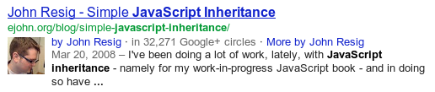

Google Noticias
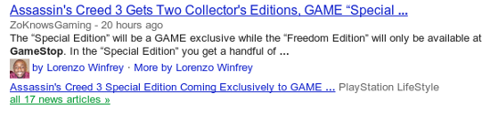

Si quieres que aparezca la información de autor en los resultados de búsqueda del contenido que gustes, necesitarás un perfil de Google+ con una foto de perfil de primer plano de buena calidad en la que se te reconozca. A continuación, tendrás que asociar el contenido a tu perfil. Google no garantiza la aparición de información sobre los autores en los resultados de Google Noticias y de la Búsqueda web de Google.

Instalando esta opción
Crea un enlace a tu perfil de Google+ desde tu página web. Agregando al <body>:
<a href="[profile_url]?rel=author">Google</a>
Sustituye [profile_url] por la URL de tu perfil de Google+. Por ejemplo:
<a href="https://plus.google.com/109412257237874861202?
rel=author">Google</a>
Tu enlace debe contener el parámetro ?rel=author. Si falta este parámetro, Google no podrá asociar tu contenido a tu perfil de Google+.
- Añade un enlace recíproco que permita acceder al sitio o a los sitios que acabas de actualizar desde tu perfil.
  - Edita la sección Colaborador en. En tu perfil de Google Plus.
  - En el cuadro de diálogo que aparece, haz clic en la opción Añadir enlace personalizado e introduce la URL del sitio web.
  - También puedes hacer clic en la lista desplegable para especificar quién puede ver el enlace.
  - Haz clic en Guardar.
- Para ver los datos de autor que Google puede extraer de tu página, usa la herramienta de pruebas de datos estructurados.
Si no deseas que tu información de autoría aparezca en los resultados de búsqueda, edita tu perfil (con http://plus.google.com/me/about/edit), y asegúrate de que la opción Perfil indexable Permitir que otros usuarios encuentren mi perfil en los resultados de búsqueda está desactivada.

Los robots de los buscadores

Es un robot de una entidad (generalmente buscadores) que acceden a las páginas web de un sitio para buscar información en ella, añadirla en los buscadores, etc. También son llamados crawler, spiders, arañas, bots o indexadores.

Por ejemplo, Googlebot es el nombre del crawler del buscador Google. También existen otros como: Media partners-Google, que es el crawler que se encarga de revisar los anuncios de Google Adsense. Googlebot-Image, robot indexador de imágenes del buscador de Google. Bingbot, crawler de indexación del buscador Bing. El bot Slurp, crawler de indexación del antiguo buscador Yahoo!, el bot Scooter, del clásico buscador Altavista. Y muchísimos más.

Si establecemos un control en nuestro robots.txt, podremos conseguir una serie de beneficios: Impedir acceso a robots determinados: Puede parecer contradictorio, pero algunos crawlers no nos proporcionarán sino problemas. Podrás controlar el flujo de algunos robots. Algunos de ellos son un verdadero descontrol de peticiones que pueden llegar a saturar tu servidor.

¿Qué podemos hacer sabiendo esta información?

Prohibir zonas: Nos puede interesar tener disponible una zona en nuestra web, que sea accesible para algunos, pero que no aparezca en buscadores.

Eliminar contenido duplicado: Uno de los casos más importantes, que casi siempre es olvidado por los webmasters. Si eliminamos la duplicidad de contenido, los buscadores nos puntuaran muy alto, aumentando el flujo de visitas.

Fijar mapas del sitio: También es posible acoplar un sitemap para indicar el buen camino a los robots.

Crear un robot.TXT

Es muy sencillo. Sólo tenemos que crear un fichero de texto robots.txt y comenzar a escribir en él.

Partiré del siguiente ejemplo donde permitimos la entrada a todos los crawlers. (igual que no tuviéramos configurado los robots.txt):

User-agent: * Disallow: En User-agent debemos introducir el nombre del robot, y a continuación las rutas donde queremos prohibir que acceda.
Algunos ejemplos:
Disallow: / # prohibe la entrada a todo el sitio.
Disallow: /foro/ # prohibe la entrada a los documentos del directorio foro.
Disallow: # permite la entrada a todo el sitio.
Es posible acumular varios Disallow bajo un mismo User-agent, pero no podemos utilizar varios User-agent encima de un Disallow. Veamos un ejemplo:

Crawler de Bing

User-agent: bingbot
Disallow: /links.html
Disallow: /private/
Disallow: /photos/

Este código impide al crawler del buscador de Bing (Microsoft) acceder a la página links.html, y las carpetas private y photos (y todo su contenido) de nuestro sitio. Añadiendo el carácter # al principio de una línea podemos escribir comentarios que no interpretará el crawler.

Reducir frecuencia de rastreo

Si revisas estadísticas y demás, también puedes observar que a veces algunos crawlers «se pasan» revisando nuestro sitio, y funden a peticiones a nuestro pobre servidor. Existe una manera de tranquilizar a los robots: User-agent: noxtrumbot Crawl-delay: 30 Con esto le decimos al robot de noxtrum que espere 30 segundos entre cada acceso. Cuidado, porque Crawl-delay puede que no lo soporten todos los crawlers. Bing y Google si lo soportan.

En RobotsTXT.org podrás encontrar documentación oficial si quieres profundizar y en esta búsqueda de Google encontrarás muchos robots.txt de ejemplo, incluso robots.txt optimizados para tu tipo de web. Además, también tienes un validador de robots.txt.

Creación del fichero robots.txt optimizado para Blogger
El siguiente archivo es el que uso en este blog. Su contenido es el siguiente:
User-agent: *
Disallow: /search/
Disallow: /*archive
Allow: /
User-agent: Mediapartners-Google
Allow: /
Sitemap: http://nombre-de-tu-blog.blogspot.com/feeds/posts/default?orderby=UPDATED

Con estos parámetros le indicamos a los bots que no indexen /search/ y cualquier enlace que incluya una dirección /algo-aqui_archive/, lo cual indica el asterisco previo a archive. Mediapartners-Google es el bot de Google Adsense. Y nuestro feed sirve de sitemap (colocar dirección original y no FeedBurner).
Para conocer que ha sido indexado de tu blog busca con Google sitemap:nombre_del_blog.blogspot.com.
Listo, la próxima vez que el robot de Google pase por tu sitio (a no ser que haya más enlaces) ya no tendrás más problemas con el contenido duplicado que aparece en las páginas de categorías ni archivo. Recuerda que puede crear tantas categorías cómo Blogger te permita.
Editando el archivo de Blogger
En nuestro panel de control nos dirigimos a Configuración >> Preferencias de búsqueda, en Rastreadores e indexación podemos observar Archivo robots.txt personalizado, damos click en editar, seleccionamos Sí y llenamos con el nuevo contenido.
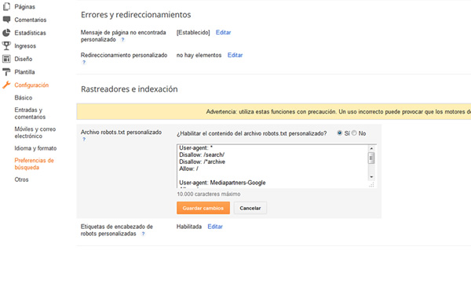

Robot.txt para WordPress
En las versiones modernas de WordPress, existe una función PHP llamada “do_robots” que se encarga de generar automáticamente el fichero robots.txt cuando un motor de búsqueda consulta tu sitio. De esta forma, aunque tu no veas o tengas el robots.txt en tu carpeta raíz, cuando Google o cualquier otro buscador analice tu sitio si que va a encontrarlo, ya que se genera dinámicamente.

El único detalle para que esta trabaje, es que tengas configurados los Permalinks, o sea, que no tengas activada la configuración por defecto que viene al instalar WordPress. Dicha configuración se modifica en el menú Ajustes -> Enlaces permanentes.

Haz una prueba: Introduce en el navegador la URL de cualquier web creada con WordPress con robots.txt al final.
Ej: http://www.tusitiowebwordpress.com/robots.txt

Este sería el robot optimizado para WordPress:
User-agent: * Indicamos que estas reglas son aplicables a todos los buscadores
Disallow: /cgi-bin/ Indicamos que no indexen programas que pudiese haber en cgi-bin
Disallow: /wp-admin/ Indicamos que no indexen la carpeta de administración
Disallow: /wp-includes/ Indicamos que no indexen las librerías que utiliza WordPress
Disallow: /wp-content/plugins/ Indicamos que no indexen los plugins, que pueden contener html en ellos
Disallow: /wp-content/cache/ Indicamos que no indexen la caché
Disallow: /wp-content/themes/ Indicamos que no indexen los temas instalados
Disallow: /trackback/ Indicamos que no indexen los trackback (avisos entre blogs)
Disallow: */trackback/ Indicamos que no indexen subdirectorios de trackback
Disallow: /*? Indicamos que no indexe búsquedas, que incluyen el símbolo ?

Crear archivo Robot TXT para HTML y otros formatos

Si tenemos una página web Html o con otro formato podemos crear nuestro robot de manera manual usando el siguiente recurso:

http://www.lawebera.es/recursos/herramientas/generador_robots_txt.php

Conclusiones

Recordar a todos que con el fichero robots.txt no podemos bloquear los accesos por «fuerza bruta». Robots.txt es una recomendación del webmaster a los buscadores, que como son «robots buenos», las seguirán al pie de la letra.

El texto alternativo (alt) en imágenes y como ayuda al SEO

Las imágenes pueden parecer un componente muy sencillo de tu sitio web, pero puedes optimizar su uso. Todas las imágenes pueden tener un nombre de archivo definido y un atributo “alt”, de los cuales podemos aprovecharnos. El atributo “alt” te permite especificar texto que puede aparecer en vez de la imagen, si ésta no puede mostrarse por la razón que sea.

¿Por qué utilizar este atributo?

Si un usuario esta viendo tu página web con un navegador que no es compatible con las imágenes, o está utilizando tecnologías alternativas, como un lector de pantalla, el contenido del atributo “alt” ofrecerá información sobre la imagen.

También optimizar el nombre de archivo de tus imágenes y el texto en “alt” hace más sencillo entender y clasificar este contenido en la Búsqueda de imágenes de Google.
El texto alternativo en imágenes sirve para varias funciones:
- Es leído por lectores de pantalla, el cual permite que dicha imagen sea accesible para usuarios con ciertas discapacidades visuales o cognitivas.
- Se muestra en el lugar de la imagen para aquello navegadores que no admiten la visualización de imágenes.
- Proporciona una descripción y un significado semántico a las imágenes que pueden ser leídos por los motores de búsqueda, y determina el contenido de la imagen. Por lo cual una persona que coloque el mismo texto o palabras clave que nuestra imagen tiene la posibilidad de encontrarnos en los buscadores web.

Cómo agregar texto alternativo en HTML:
El texto alternativo se colocaría usando la etiqueta “alt” de la siguiente manera
<img src="ruta/archivo.extensión" width="111px" height="222px" alt="Texto Alternativo">
Aquí vemos un ejemplo real:
<img src="imagenes/puesta-de-sol.png" width="450px" height="230px" alt="Las mejores puestas de sol">

Texto alternativo en WordPress y Blogger
Al subir una imagen en Wordpress nos permite agregar el texto alternativo como vemos a continuación:
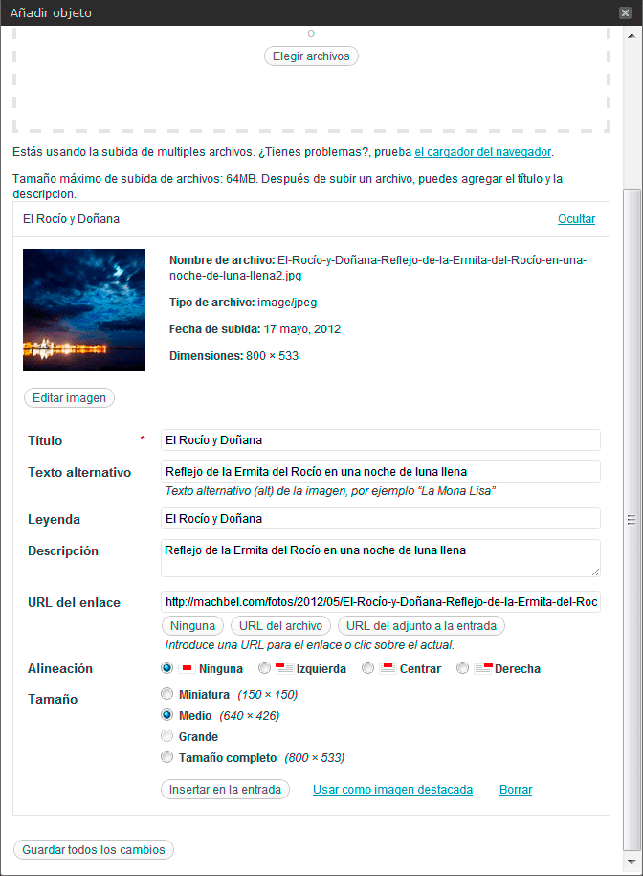

En el caso de Blogger debemos luego de añadir la imagen, hacer clic sobre ésta y luego en el menú de opciones oprimir la opción “propiedades”.

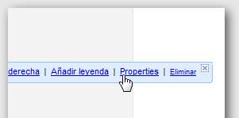
Aquí agregaríamos los datos de la imagen:
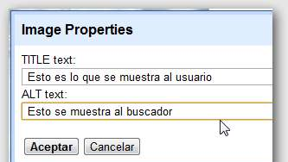

Guarda los archivos en directorios especializados y trabaja con ellos utilizando formatos de archivos estándar

En lugar de tener archivos de imágenes guardados en diferentes directorios y subdirectorios de tu página web, plantéate reagrupar tus imágenes en un solo directorio (ej:. mipagina.com/imagenes/). Esto simplifica la ruta de tus imágenes.

Usa archivos que estén ampliamente aceptados – La mayoría de navegadores soportan los formatos de imágenes JPEG, GIF, PNG y BMP.
Los Feeds o alimentadores de contenido
Los feeds son archivos generados por sitios webs que publican un alto volumen de información y por la mayoría de blogs. Estos tienen como finalidad, ser un medio de difusión de contenido web, es decir se utiliza para suministrar información actualizada a los suscriptores de dicho feed.

Existen dos formatos de estas fuentes de información: RSS y Atom y ambos se encontrarán escritos en formato XML. La versión RSS es actualmente la más extendida y la encontraremos en muchos blogs y páginas webs representada por el ícono en color anaranjado.
El principal beneficio que tienen los Feed es que permiten a los usuarios estar informados de las novedades de nuestro sitio al suscribirse a éste, es decir, permite a nuestros lectores “estar al día” de lo que publiquen sin necesidad de estar entrando en los sitios webs cada vez. Además los Feeds nos permiten alimentar de manera automática nuestras redes sociales lo que ayuda a incrementar nuestras visitas y nuestro posicionamiento orgánico.
Como crear un Feed si no poseo uno
Si no tenemos un Feed, podemos crearlo automáticamente con alguna de estas herramientas online gratuitas y que no requieren ningún tipo de registro.
Feedity
Feedity es sólo un constructor de feeds, que crea un feed RSS de cualquier sitio web. Es muy fácil de usar y te permite obtener tu feed en dos pasos: introduce la URL del sitio web deseado, ayuda al servicio a identificar la fuente de noticias en la página señalando algunos puntos de referencia (en modo simple o avanzado), y haz clic en Generar para generar tu Feed.
http://feedity.com/
Page2RSS es un servicio automático completamente basado en la web que convierte páginas web a feeds RSS. Puedes pegar una URL de la página, y al instante Page2RSS te dará una vista previa de los nuevos feed RSS que acabas de crear, con la posibilidad de suscribirse a él con los principales lectores de RSS disponibles. También puedes utilizar un botón de la barra de herramientas para crear feeds de todas las páginas que estás viendo en el momento.
http://page2rss.com/

¿Qué es FeedBurner y como instalarlo en mi sitio web o blog?
FeedBurner es un gestor de Feeds, este sitio es propiedad de la empresa Google y que permite administrar las suscripciones y el compartir contenidos de los sitios webs.
Comienza tu servicio con las siguientes intrucciones, paso a paso:
Paso 1. Debemos tener una cuenta de Google.
Paso 2. Una vez tenemos la cuenta de Google nos vamos a crear un Feed en feedburner.google.com (puedes cambiarlo al español, arriba a la derecha click en "Languages" y seleccionas Español para mayor comodidad)
Paso 3. A continuación es muy fácil. Introducimos la dirección de nuestro Blog donde nos lo indica (da igual que sea un blog gratuito como Blogguer o WordPress.com) y le damos click al botón que dice "siguiente":
Paso 4. En la siguiente página nos dan dos opciones (suele dar dos opciones porque se suele tener varios, Atom y RSS) y elegimos el que pone RSS.
Paso 5. En la siguiente página introduciremos el título que queremos para nuestro Feed, y la dirección del mismo, es opcional, lo puedes dejar como está si no deseas cambiarlo.
Paso 6. En la siguiente página nos dirán que el feed se ha creado correctamente y estaremos listos para utilizarlo.

Pasos para instalar Feedburner :
Paso 1. Ingresamos en FeedBurner .
Paso 2. Nada más entrar veremos que tenemos el Feed que antes habíamos creado con su título y le damos clic :
Paso 3. Ahora nos encontramos en la zona de administración de tu Feed, más concretamente en "Analyze". Pues bien, desde aquí le damos click a Publicize (está en las pestañas de arriba al lado de Monetize) y luego click a Suscripciones por E-mail .
Paso 4. Ahora tenemos que activar el servicio de suscripción por e-mail.
Paso 5. Seleccionamos nuestro idioma (Español) y después seleccionamos todo el código que vemos más abajo y lo copiamos (preferiblemente a un archivo de texto, ya que más adelante lo vamos a necesitar)
Ahora toca instalar ese código en nuestro Blog y ya tendremos instalado un sistema de suscripción por e-mail listo para funcionar.
Instalar el Feedburner en Blogger: Pasos:
- Entramos en Blogger en nuestro panel de control.
- Vamos a Diseño>Elementos de la página
- Y Añadimos Gadget donde queramos que aparezca nuestro sistema de suscripción
- Una vez sabemos dónde va, clic en Añadir Gadget>HTML/Javascript e introducimos el código que previamente hemos guardado.
- Y listo, ya tenemos nuestro sistema instalado en Blogger.
Instalar Feedburner en Wordpress:
Pasos:
- Entramos en nuestro panel de control.
- Vamos a Apariencia>Widgets
- Seleccionamos Texto y lo arrastramos a la zona donde queremos que salga.
- En la casilla de texto introducimos el código que previamente habíamos copiado y guardado, y listo.
- Ya tenemos instalado nuestro sistema de suscripción por e-mail en nuestro WordPress.

Publicar automáticamente desde nuestro Feed a nuestras redes sociales

Con esta valiosa herramienta llamada Dlvr.it podremos distribuir de manera automática, a través de nuestras redes sociales todo lo que publiquemos en nuestro blog o en nuestra página web.
Esta herramienta en línea es gratuita y entre otras funciones, contiene filtros que se le pueden aplicar a los envíos desde tu feed de noticias. Se pueden seleccionar que se publiquen entradas con una palabra determinada, evitar que los textos que contengan un determinado concepto nunca se envíen. Además, se puede incluir un texto fijo para el inicio o para el final de cada ‘tweet’ o mensaje en Facebook.
De la misma manera se puede seleccionar que sólo se muestre el título del post, también el cuerpo (o no) y de agregar un acortador de enlaces.

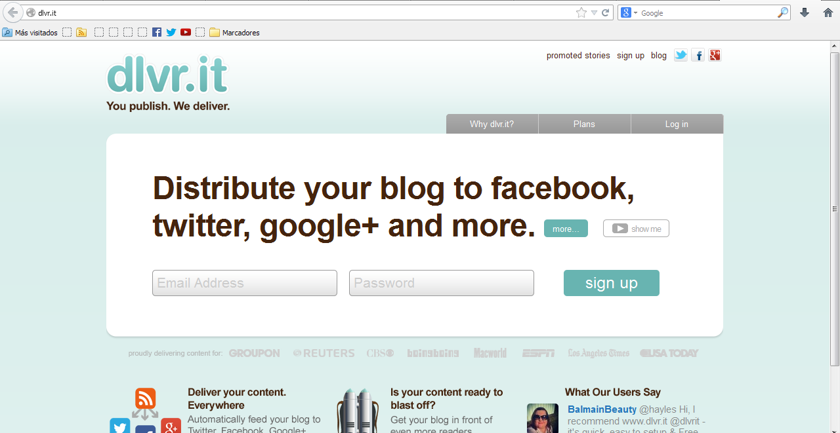

Luego de habernos registrado el sistema enviará un email para verificar nuestro correcto electrónico, es necesario validar nuestro correo porque si no, impedirá iniciar sesión en un futuro.
Luego en la siguiente pantalla debemos agregar la dirección de nuestro Feed.

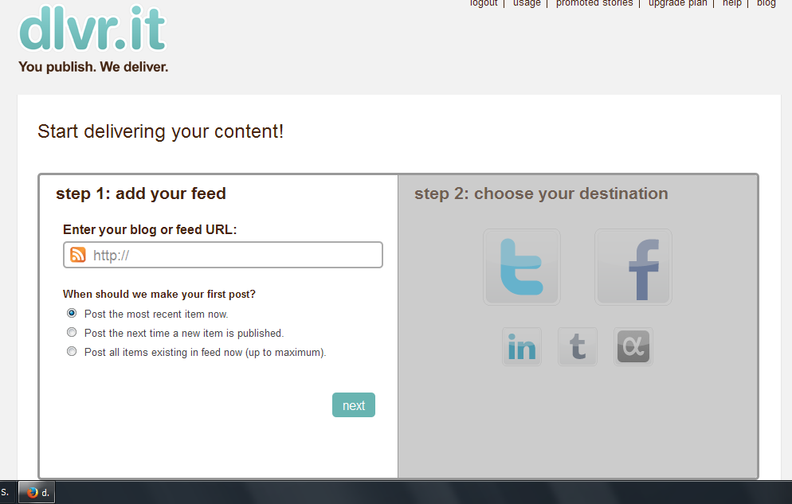

Allí colocamos la dirección de nuestro Feed y luego elegimos alguna de las 3 opciones que nos muestra:
Post the most recent item now: Publica los post más recientes acumulados
Post the next time a new item is published: Publica los post a partir del uso de esta herramienta (de ahora en adelante)
Post all items existing in feed now (up to maximum): Publica todos lsofeeds de un solo golpe y de manera masiva en nuestras redes sociales
Según lo que queramos elegimos la opción, luego de colocar el Feed, se nos marca en gris esa pantalla y debemos elegir en que red social vamos a publicar nuestra información:

Acá elegimos cada red social por ejemplo Twitter y Facebook y autorizamos la aplicación en cada caso, sino tenemos iniciada nuestras sesiones nos pide iniciar sesión en cada red social que elijamos.

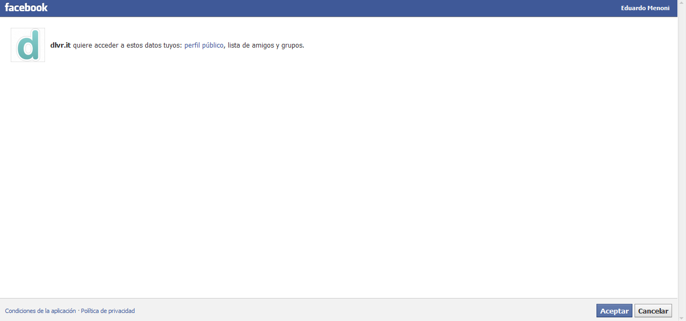

Luego nos permite configurar ese Feed en particular y debemos elegir en donde queremos publicar si en nuestro perfil Personal en el caso de Facebook, o en páginas donde seamos administradores o colaboradores de Facebook o en Grupos donde seamos administradores o generadores de contenido dentro de Facebook. Luego de elegir hacemos clic en “Continuar” o “Continue”.
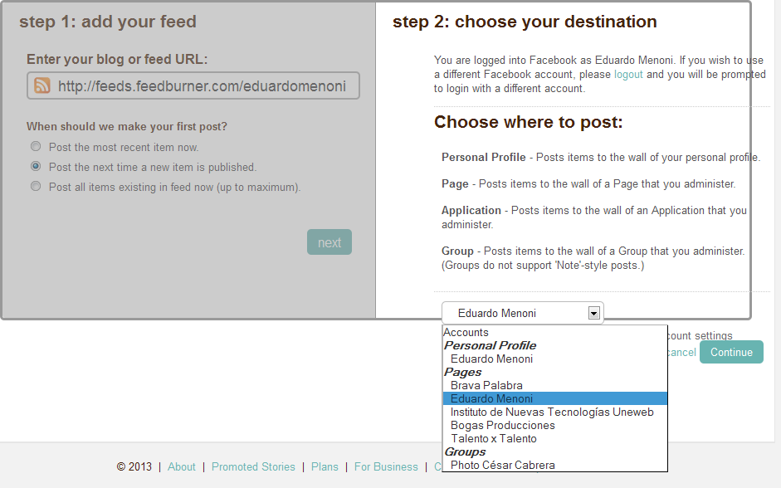

Luego nos muestra la siguiente pantalla:

Aquí debemos empezar a configurar nuestro Feed, haciendo clic en “route settings”.
En la siguiente ventana en la opción “Filtros” o “Filtres” podemos elegir el contenido que se publicará, podemos indicar de dodne queremos elegir el contenido, si el título, el cuerpo o contenido del artículo que se publica, las categorías o etiquetas, el autor o el link del artículo sin acortar. En base a ello luego nos permite filtar según la conincidencia de una palabra donde sea que se ubique “Match Sequence AnyWhere” O el uso de una palabra exacta “Match whole words”. Luego podremos filtar “todos los items o publicaciones que contengan todos estos términos” y agregarlos, luego permite agregar “todos los items o publicaciones que contengan alguno de estos términos” o caso contrario “no publicar/ignorar los post que contengan alguno de estos términos”. Si queremos que publique y todo nuestro contenido sin restricciones simplemente dejamos esta opción en blanco.

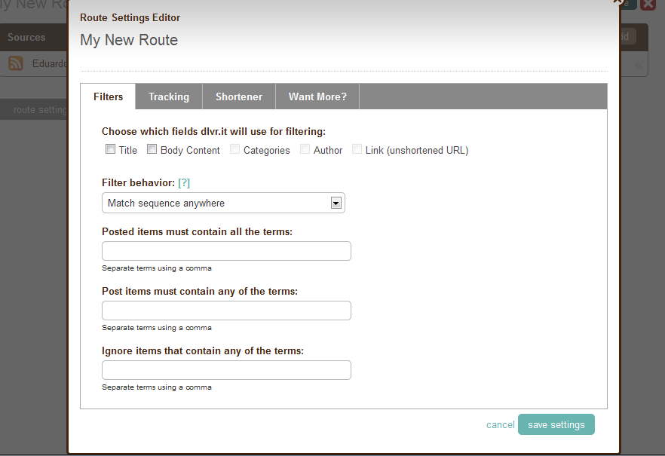
Luego podemosconfigurar el servicio para acortar los links que se publiquen en Twitter, Facebook u otra red social, aquí haremos click en “+ Add new shortener”.

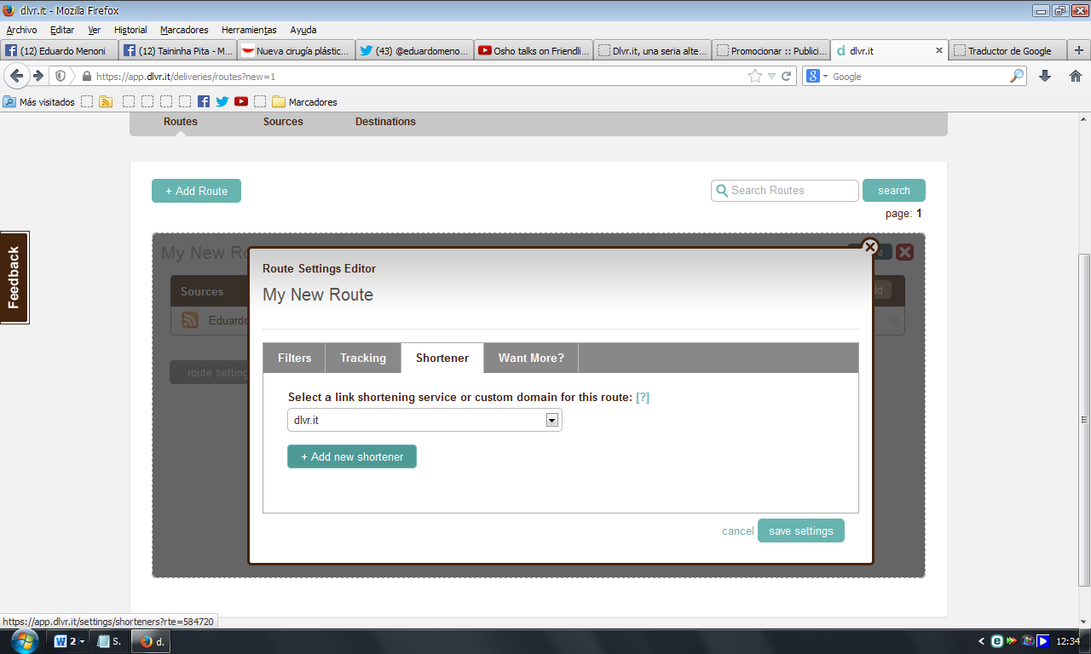
Luego en la siguiente panatalla de neuvo hacemos clic sobre “Add shortener”.

Y se nos abrirá esta ventana y en ella elegimos el acortador que queremos usar si Bit.ly o Goo.Gl, yo les recomiendo Goo.gl el acortador de google, para lo cual debemos tener cuenta en Gmail:
Allí haremos clic en “Start Authorization” y nos pedirá iniciar sesión en Gmail. También debemos marcar las dos casillas la primera es para “Aplicar este acortador a todas la rutas existentes” y la segunda para “Hacer el acortador predeterminado para las rutas o links nuevos”. Y en la casilla “Account Name” colocamos nuestra dirección de correo electrónico Gmail que acabamos de autorizar, luego hacemos clic en “Save Shortener”.

Autorizamos la aplicación con Gmail:

Para finalizar vamos a “Deliveries” y seleccionamos nuestro Feed en la red social, allí haremos clic sobre el “lápiz” para editar:

Allí hacemos click sobre “post Content” en estilo del post seleccionamos “Shared Link” esto mostrará nuestro Post en Facebook como un enlace compartido, en la siguiente opción seleccionamos que se muestre el título escrito arriba del enlace a publicarse y presionamos guardar.

Si queremos activar o desactivar el Feed automático hacemos clic en la primera opción que se muestra en la imagen, al desactivarse el Feed se muestra sobre él un botón rojo:

Allí elegiríamos la siguiente opción:

SI queremos agregar más Feed hacemos clic en “+ add” y si queremos agregar más redes sociales hacemos clic en “+add” del lado de las redes:

Los IFrames y cómo afectan al SEO
A pesar de ser populares, muchas veces no se tiene en cuenta o desconoce cómo afectan los iframes al SEO de las páginas que los contiene, así que eso veremos, junto con la accesibilidad y usabilidad del iframe.
El iFrame (marco flotante) es un elemento HTML que permite insertar otro recurso web dentro de una página web. Aunque no lo parezca es una de las formas más populares de insertar contenido interactivo y multimedia dentro de un sitio. Por ejemplo; un vídeo de youtube.
Insertar una página web o un recurso web accesible en otra es tan sencilla como obtener su dirección web e insertarla de la siguiente manera: <iframe src="http://recursoweb.com"></iframe>.
Podemos ver un ejemplo de Iframe aquí:
http://html.hazunaweb.com/html/ejemplos/107.html

¿Cómo afectan los Iframes al SEO?

Entre las características del iFrame que afectan al SEO tenemos:
- Los buscadores no consideran el contenido de un iframe como parte de la página principal. Esto quiere decir que lo que el iFrame muestre no se incluirá en los índices de los buscadores como parte de tu sitio.
- La página o recurso web que se encuentre en un iframe puede ser rastreada por los robots de los buscadores e incluida en el índice como otro recurso diferente que es pero no traspasa el PageRank (ranking de la página) hacia la página incluida en el iframe, tal cómo si lo haría un enlace.

Cómo aportar más valor a un Iframe
Si queremos potenciar la página de destino del iframe; es bastante conveniente aportar al menos un texto que describa el contenido del mismo. En el caso de que el navegador no soporte iframes, o de tener la opción inhabilitada, se muestra este texto y un enlace hacía la página de destino.
El texto debe ser descriptivo y contener palabras clave, incluiremos un enlace que será el que aporte valor. Para ello construiremos el iframe del siguiente modo:
<iframe src="http://recursoweb.html"><p>Texto descriptivo<a href=”http://recursoweb.html”>Accede al sitio</a></p></iframe>
Si no se usa esta técnica sólo aparecerá un enlace hacia el contenido del iframe.
Finalizando y repasando el SEO con la Academia de WebMasters de Google
Hemos terminado este curso, ahora que eres un experto en SEO te invito a revisar la Academia para webmasters de Google que es una colección de recursos web para que aquellos que programan o mantienen un sitio web. Los que lo necesitemos tendremos material bien organizado que nos permita entender como Google rastrea y muestra nuestras páginas, y actuar así en consecuencia.

Hasta ahora se trataba de un recurso que sólo estaba disponible en inglés, sin embargo ahora también está en castellano además de otros 19 idiomas más.
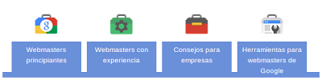

Básicamente son consejos, muchos acompañados de vídeos, que nos explica en 4 niveles cuales son las claves para posicionarse, divulgar y crear de la mejor manera nuestro contenido, teniendo en cuenta que cada tipo - texto, fotos o vídeo-, requiere de unas acciones específicas.
Entre los temas encontraremos datos sobre el funcionamiento del buscador, sitemaps, spam, google plus y un largo etcétera. Según las vamos leyendo y entendiendo podemos marcarlas para que cuando volvamos sepamos en donde lo habíamos dejado, cómo conocer nuestros progresos con la barra superior.
Ahora tienes todas las herramientas para posicionar tu página web o blog.

